ДОГОВОР № ___
возмездного оказания услуг

город Москва «___» ______ 202_ года

Автономная некоммерческая организация «Больше, чем путешествие»
(АНО «Больше, чем путешествие», АНО «БЧП»), именуемая в дальнейшем «Заказчик», в лице _____________, действующего на основании ______________, с одной стороны, и
________ (_________), именуемое(ая) в дальнейшем «Исполнитель», в лице ____________, действующего на основании ______________, с другой стороны, вместе именуемые «Стороны», а по отдельности – «Сторона», заключили настоящий Договор (далее по тексту – «Договор» или «настоящий Договор») о нижеследующем:

1. Предмет договора
1.1. Исполнитель обязуется оказать комплекс услуг по организации и проведению интеграции в «День молодежи 2025» специального проекта «Путеводитель по молодёжной столице 2025 г.» (далее по тексту – услуги), а Заказчик обязуется принять и оплатить оказанные надлежащим образом услуги в порядке и на условиях, предусмотренных настоящим Договором.
1.2. Требования, условия, сроки, порядок, объем, место оказания услуг, цена услуг, а также иные характеристики услуг согласованы Сторонами в Техническом задании (Приложение № 1 к настоящему Договору) и Спецификации (Приложение № 2 к настоящему Договору), являющихся неотъемлемой частью настоящего Договора.

2. Права и обязанности Сторон
2.1. Исполнитель обязуется:
2.1.1. Оказать услуги, предусмотренные п. 1.1 настоящего Договора, в соответствии
с Техническим заданием и Спецификацией, при исполнении обязательств по настоящему Договору руководствоваться требованиями к услугам, предусмотренными настоящим Договором, обязательными нормами и правилами (СанПиН, ГОСТ и т.д.), а также иными обязательными документами, действующими в период исполнения обязательств по Договору.
2.1.2. Обеспечить соответствие оказанных услуг требованиям качества, безопасности жизни и здоровья, а также иным требованиям безопасности (санитарным нормам и правилам, государственным стандартам), сертификации и лицензирования, установленным законодательством Российской Федерации и настоящим Договором.
2.1.3. Предоставлять Заказчику по его запросам информацию и документы в предусмотренных настоящим Договором случаях, а также своевременно предоставлять Заказчику достоверную информацию о ходе исполнения своих обязательств.
2.1.4. Немедленно предупредить Заказчика и до получения от него указаний приостановить оказание услуг при обнаружении возможных неблагоприятных для Заказчика последствий выполнения его указаний о способе исполнения обязательств по Договору либо иных, не зависящих от Исполнителя обстоятельств, которые грозят достижению результата исполнения обязательств по Договору
или создают невозможность их выполнения в срок.
2.1.5. Своевременно и надлежащим образом представить Заказчику отчетную документацию
на условиях настоящего Договора.
2.1.6. Исполнять иные обязательства, предусмотренные законодательством Российской Федерации и настоящим Договором.
2.2. Исполнитель вправе:
2.2.1. Требовать от Заказчика принять надлежащим образом оказанные услуги в порядке
и в сроки, предусмотренные настоящим Договором.
2.2.2. Требовать своевременной оплаты принятых Заказчиком услуг.
2.2.3. Привлечь для оказания услуг по настоящему Договору третьих лиц (подрядчиков, исполнителей или любых иных лиц, привлекаемых для выполнения обязательств по настоящему Договору) (далее – соисполнители) по своему выбору, при этом Исполнитель, в случае привлечения к оказанию услуг соисполнителей, несет ответственность за действия (бездействия) соисполнителей как за свои собственные в полном объеме.

2.3. Заказчик обязуется:
2.3.1. Обеспечить своевременную приемку и оплату надлежащим образом оказанных услуг,
в порядке и сроки, предусмотренные настоящим Договором.
2.3.2. Оказывать содействие Исполнителю в исполнении обязательств по настоящему Договору
в объеме и на условиях, предусмотренных в настоящем Договоре.
2.4. Заказчик вправе:
2.4.1. Требовать от Исполнителя надлежащего исполнения обязательств по настоящему Договору.
2.4.2. Требовать от Исполнителя своевременного устранения недостатков, обнаруженных
при оказании услуг.
2.4.3. Проверять ход и качество выполнения Исполнителем обязательств по настоящему Договору.
2.4.4. Отказаться от приемки и оплаты услуг, не соответствующих условиям настоящего Договора.
2.4.5. Перенести сроки оказания услуг или отказаться от услуг без применения санкций, предусмотренных разделом 7 Договора, при условии уведомления Исполнителя о подобных изменениях в письменном виде либо по электронной почте не позднее 7 (семи) календарных дней после заключения настоящего Договора.
2.4.6. В случае уведомления Исполнителя о переносе срока оказания услуг или отказе
от оказания услуг в срок, превышающий 7 (семь) календарных дней после заключения настоящего Договора, Заказчик обязуется по требованию Исполнителя компенсировать подтвержденные расходы Исполнителя, при условии, что у Исполнителя отсутствовала возможность отказа от заказанных и оплаченных им услуг.
2.4.7. Мотивированно требовать от Исполнителя произвести замену (отстранить) работника Исполнителя или иного привлеченного им лица от оказания услуг.

3. Сроки оказания услуг, приемка оказанных услуг
3.1. Услуги, указанные в п. 1.1 настоящего Договора, оказываются в сроки, предусмотренные
в Техническом задании (Приложение № 1 к настоящему Договору).
3.2. В течение 5 (пяти) рабочих дней с даты окончания оказания услуг по настоящему Договору Исполнитель направляет в адрес Заказчика подписанный со своей стороны Акт сдачи-приемки оказанных услуг по форме, предусмотренной в Приложении № 3 к настоящему Договору в 2 (двух) экземплярах, Отчет об оказанных услугах по форме, предусмотренной в Приложении № 5 к настоящему Договору, с приложением отчетной документации, предусмотренной Техническим заданием. Отчетная документация предоставляется на электронном и бумажном носителях и должна быть прошита, пронумерована и заверена подписью уполномоченного лица Исполнителя и скреплена печатью Исполнителя (при наличии).
3.3. Заказчик в течение 15 (пятнадцати) рабочих дней со дня получения документов, указанных в п. 3.2 настоящего Договора, осуществляет проверку оказанных услуг на предмет их соответствия условиям настоящего Договора и в случае отсутствия замечаний направляет Исполнителю подписанный со своей стороны Акт сдачи-приемки оказанных услуг, а в случае наличия замечаний – мотивированный отказ от его подписания.
3.4. В процессе проверки результата оказанных услуг на предмет их соответствия условиям настоящего Договора Заказчик вправе запрашивать (как в письменной форме, так и в устной)
у Исполнителя необходимые разъяснения.
3.5. Исполнитель обязан устранить указанные в мотивированном отказе недостатки в течение
5 (пяти) рабочих дней с даты его получения и повторно направить Заказчику полный комплект надлежащим образом оформленных документов.
3.6. Повторная приемка оказанных услуг производится в аналогичном порядке согласно п. 3.3 настоящего Договора.
3.7. Если Исполнитель не предоставил Заказчику полный комплект надлежащим образом оформленных документов в соответствии с п. 3.2 настоящего Договора, услуги считаются
не оказанными до момента предоставления Исполнителем этих документов в полном объеме
и оформленных надлежащим образом.

4. Цена договора и порядок расчетов
4.1. Цена настоящего Договора является твердой и составляет _______________(_____________) рублей __ копеек, в том числе НДС (___ %) __________ (___________) рублей ___ копеек / НДС не облагается (указать соответствующие статьи НК РФ).
4.2. Цена настоящего Договора включает в себя все расходы Исполнителя, связанные с оказанием услуг, в том числе вознаграждение за передачу исключительных прав на созданные результаты интеллектуальной деятельности (если применимо), уплату налогов, пошлин, сборов, расходы по оплате стоимости работ сторонних организаций и третьих лиц и других обязательных платежей, которые необходимо выплатить при исполнении Договора, а также расходы на материалы, необходимые для оказания услуг и расходы, напрямую не упомянутые, но необходимые для выполнения обязательств по настоящему Договору, если настоящим Договором, включая все приложения к нему, прямо не предусмотрено исключение из цены Договора (стоимости услуг) и отнесение за счет Заказчика конкретных видов расходов, связанных с оказанием услуг по настоящему Договору.
4.3. Стоимость конкретного вида услуг и размер вознаграждения за передачу исключительных прав на созданные результаты интеллектуальной деятельности (если применимо) установлены Сторонами в Спецификации (Приложение № 2 к настоящему Договору).
4.4. Оплата стоимости фактически оказанных услуг и вознаграждения за передачу исключительных прав на созданные результаты интеллектуальной деятельности (если применимо) осуществляется Заказчиком в соответствии со Спецификацией (Приложение № 2 к настоящему Договору) в течение 15 (пятнадцати) рабочих дней с даты подписания Сторонами Акта сдачи-приемки оказанных услуг на основании выставленного Исполнителем счета и предоставления всех отчетных и подтверждающих документов, предусмотренных настоящим Договором, путем перечисления денежных средств с лицевого счета Заказчика на расчётный счет Исполнителя, указанный в разделе «Адреса, реквизиты и подписи Сторон» настоящего Договора. Исполнитель выставляет счет на основании подписанного Сторонами Акта сдачи-приемки оказанных услуг.
4.5. Датой платежа считается дата списания денежных средств с лицевого (расчетного) счета Заказчика.
4.6. Исполнитель, в целях верного осуществления Заказчиком расчетов с Исполнителем, обязуется указывать в счетах банковские реквизиты, указанные в разделе «Адреса, реквизиты и подписи сторон» настоящего Договора. В случае если у Исполнителя изменяются банковские реквизиты, то Исполнитель обязан не позднее чем на следующий рабочий день после таких изменений
в письменной форме сообщить об этом Заказчику, после чего Стороны вносят соответствующие изменения посредством заключения дополнительного соглашения к настоящему Договору.
4.7. В случае если Исполнитель не сообщил об изменении своих банковских реквизитов
в порядке, предусмотренном п. 4.6 настоящего Договора, то он самостоятельно несет все риски, связанные с перечислением Заказчиком денежных средств на указанные в разделе «Адреса, реквизиты
и подписи сторон» настоящего Договора банковские реквизиты Исполнителя. В этом случае Заказчик
не считается нарушившим свои обязательства по срокам осуществления расчетов по настоящему Договору.
4.8. Заказчик имеет право удержать сумму неисполненных Исполнителем требований об уплате неустоек (штрафов, пеней) из суммы, подлежащей оплате Исполнителю.
4.9. Оплата оказанных Услуг по Договору осуществляется в рублях Российской Федерации за счет следующего источника финансирования – субсидия / грант в форме субсидий АНО «Больше, чем путешествие» в соответствии с Соглашением о предоставлении из федерального бюджета субсидий, в том числе грантов в форме субсидий, юридическим лицам, индивидуальным предпринимателям, а также физическим лицам, заключенным с Федеральным агентством по делам молодежи (далее – Соглашение).
4.9.1. Исполнитель дает свое согласие на осуществление в рамках Договора в отношении него проверки Федеральным агентством по делам молодежи соблюдения порядка и условий предоставления гранта Заказчику, в том числе в части достижения результатов предоставления такого гранта, проверки органами государственного финансового контроля соблюдения Заказчиком порядка и условий предоставления гранта в соответствии со статьями 268.1 и 269.2 Бюджетного кодекса Российской Федерации. В случае привлечения соисполнителей Исполнитель обязуется включить такое согласие в текст заключаемых с ними сделок (соглашений/договоров).

5. Требования к качеству и гарантийные обязательства
5.1. Исполнитель гарантирует качество исполнения своих обязательств и их полное соответствие условиям настоящего Договора и законодательству Российской Федерации.
5.2. Обязательства Исполнителя должны выполняться в полном соответствии с действующим
в Российской Федерации стандартами, техническими регламентами, санитарными и фитосанитарными нормами, требованиями пожарной безопасности.
5.3. Гарантийный срок на материальный результат оказанных услуг (если он возникает
при оказании услуг и данное условие применимо), в течение которого он должен соответствовать условиям Договора о качестве, составляет 12 (двенадцать) месяцев с даты подписания Акта сдачи-приемки оказанных услуг.
При возникновении в результате оказания услуг по настоящему Договору материального результата Исполнитель обязуется передать его Заказчику в сроки, предусмотренные разделом 3 настоящего Договора, с составлением первичных документов о передаче, предусмотренных действующим законодательством и обычаями делового оборота (товарная накладная по форме ТОРГ-12/ универсальный передаточный документ).
Гарантийный срок на материальный результат оказанных услуг должен соответствовать гарантийным требованиям, предъявляемым к такому виду услуг (если применимо), и должен подтверждаться документами от Исполнителя.
5.4. При обнаружении дефектов материального результата оказанных услуг в период гарантийного срока, возникших по независящим от Заказчика причинам, Исполнитель обязан за свой счет устранить дефекты в срок 10 (десять) календарных дней с момента получения письменного уведомления от Заказчика.

6. Права на результаты интеллектуальной деятельности
(если применимо)
6.1. Исключительные права на результаты интеллектуальной деятельности, созданные Исполнителем по настоящему Договору в соответствии с требованиями Технического задания (Приложение № 1 к Договору), включая все составные части и элементы (далее по тексту – РИД), на основании п. 1 ст. 1296 Гражданского кодекса РФ в полном объеме переходят к Заказчику.
6.2. Переход к Заказчику исключительных прав на РИД осуществляется в момент подписания Сторонами Акта передачи прав на произведения (Приложение № 4 к настоящему Договору), при этом заключение отдельного договора на отчуждение исключительного права не требуется.
6.3. Исполнителем подлежат передаче Заказчику все исключительные права на РИД на территории Российской Федерации всеми способами, включая, но не ограничиваясь:
- право на воспроизведение в любой форме и любыми способами;
- право на распространение любым способом;
- право на публичный показ, исполнение и сообщение, включая сеть интернет (продвижение, демонстрация в т.ч. в информационных, рекламных и прочих целях);
- право на изменение, переработку и модернизацию (модификацию), в том числе перевод
с одного языка на другой;
- право на регистрацию и депонирование;
- иное использование.
6.4. Исполнитель не сохраняет за собой право использовать РИД каким-либо способом
или предоставлять права на их использование третьим лицам. Исполнитель гарантирует, что не будет заключать договоры по передаче прав на созданные им РИД иным лицам, не будет использовать их для своих нужд, для рекламы или обнародовать.
6.5. Исполнитель гарантирует, что на момент перехода к Заказчику исключительных прав будет являться единственным правообладателем РИД и гарантирует получение всех прав и разрешений
от авторов элементов РИД.
6.6. Исполнитель гарантирует, что РИД будут созданы без незаконных заимствований, плагиата
и неправомерного цитирования других произведений, в том числе общеизвестных и общедоступных, РИД будут уникальными, то есть будут созданы без использования других подобных результатов интеллектуальной деятельности. Использование таких результатов интеллектуальной деятельности допускается только по предварительному согласованию Сторон при условии, что такое использование не нарушает прав третьих лиц.
6.7. Переход к Заказчику исключительных прав РИД в соответствии с п. 6.3 настоящего Договора означает среди прочего, что Заказчик по своему усмотрению вправе распоряжаться ими любым не противоречащим закону и существу полученного исключительного права способом, в том числе отчуждая такое право другому лицу полностью либо заключая лицензионные договоры
на использование медиа контента.
6.8. При любом распоряжении правами на созданные по настоящему Договору РИД дополнительное вознаграждение Исполнителю не выплачивается.
6.9. Исключительные права на РИД принадлежат Заказчику в течение всего срока действия авторского права согласно действующему законодательству Российской Федерации.

7. Ответственность Сторон
7.1. За невыполнение или ненадлежащее выполнение обязательств по настоящему Договору Стороны несут ответственность в соответствии с законодательством Российской Федерации
и настоящим Договором.
7.2. За нарушение Исполнителем сроков оказания услуг, предусмотренных настоящим Договором, Заказчик вправе взыскать с Исполнителя неустойку (пени) в размере 0,1% от цены настоящего Договора за каждый день просрочки, начиная со дня, следующего за днем окончания установленного настоящим Договором срока выполнения Исполнителем своих обязательств.
7.3. За нарушение сроков оплаты Исполнитель вправе взыскать с Заказчика неустойку (пени)
в размере 0,1% от неоплаченной в срок суммы за каждый день просрочки исполнения обязательства. Положения настоящего пункта не применяются к обязательствам Заказчика об авансировании.
7.4. Исполнитель несет ответственность за причинение ущерба Заказчику или третьим лицам в процессе оказания услуг. Исполнитель обязан компенсировать Заказчику ущерб в течение 5 (пяти) рабочих дней после получения от Заказчика соответствующего требования с приложением документов, подтверждающих понесенные затраты.
7.5. В случае предъявления третьими лицами претензий к Заказчику в связи с использованием Заказчиком результата оказанных услуг, Исполнитель обязан принять участие в разрешении спора на стороне Заказчика, а в случае взыскания с Заказчика денежных средств – компенсировать Заказчику убытки в течение 5 (пяти) рабочих дней после получения от Заказчика соответствующего требования с приложением документов, подтверждающих понесенные затраты.
7.6. Если по причине неисполнения или ненадлежащего исполнения обязательств по Договору со стороны Исполнителя было перенесено или отменено мероприятие, для участия в котором или для проведения которого были заказаны услуги, Заказчик имеет право взыскать с Исполнителя штраф в размере стоимости услуг по Договору.
7.7. За каждый факт неисполнения или ненадлежащего исполнения Исполнителем обязательств, предусмотренных Договором, за исключением просрочки исполнения обязательств, предусмотренных Договором, в том числе за предоставление неполного комплекта документов и (или) неправильно оформленных отчетных документов, Заказчик вправе потребовать от Исполнителя уплаты неустойки (штрафа) в размере 5% от цены Договора. Уплата неустойки (штрафа) не освобождает Исполнителя от исполнения обязательств по настоящему Договору.
7.8. Исполнитель, не исполнивший или ненадлежащим образом исполнивший обязательства
по Договору, обязан возместить Заказчику убытки в полной сумме сверх предусмотренных Договором неустоек.

8. Обстоятельства непреодолимой силы
8.1. Стороны освобождаются от ответственности за неисполнение или ненадлежащее исполнение обязательств по Договору, если докажут, что ненадлежащее исполнение оказалось следствием обстоятельств непреодолимой силы, то есть чрезвычайных и непредотвратимых при данных условиях обстоятельств, под которыми понимаются гражданские волнения, эпидемии, блокада, эмбарго, землетрясения, наводнения, пожары или другие стихийные бедствия.
8.2. В случае наступления обстоятельств непреодолимой силы Сторона, для которой надлежащее исполнение стало невозможным, обязана в течение 5 (пяти) рабочих дней уведомить
в письменной форме об этом другую Сторону. Несвоевременное уведомление об обстоятельствах непреодолимой силы лишает соответствующую Сторону права ссылаться на них в дальнейшем.
8.3. К уведомлению должен быть приложен документ, выданный уполномоченным государственным органом, подтверждающий наличие и продолжительность действия обстоятельств непреодолимой силы. При наступлении обстоятельств непреодолимой силы срок исполнения обязательств по Договору отодвигается соразмерно времени действия данных обстоятельств, поскольку эти обстоятельства значительно влияют на исполнение условий Договора в срок.
8.4. Если наступившие обстоятельства, перечисленные в п. 8.1 настоящего Договора, продолжают действовать более 2 (двух) месяцев с момента получения уведомления об их возникновении и Стороны утрачивают интерес в Договоре, любая из Сторон вправе отказаться от Договора в одностороннем порядке.

9. Конфиденциальность
9.1. Сведения, содержащиеся в Договоре, фактические отношения Сторон, а также любые иные обстоятельства, связанные с заключением, исполнением, изменением и прекращением Договора, составляют конфиденциальную информацию и не подлежат разглашению третьим лицам.
9.2. Сведения о факте сотрудничества Сторон является конфиденциальной информацией. Исполнитель не вправе размещать в публичном доступе информацию о сотрудничестве (партнерстве) Сторон без письменного согласия Заказчика. Исполнитель обязан распространить данное требование на привлеченных им третьих лиц (соисполнителей).
9.3. При обработке персональных данных или их передаче при исполнении Договора Стороны обязуются обеспечить соблюдение требований законодательства Российской Федерации и защиту в области персональных данных в соответствии с требованиями:
– Федерального закона от 27.07.2006 № 149-ФЗ «Об информации, информационных технологиях и о защите информации»;
– Федерального закона от 27.07.2006 № 152-ФЗ «О персональных данных»;
– иных нормативных правовых актов в области работы с персональными данными.
9.4. Каждая из Сторон настоящего Договора принимает на себя обязательства по организации процессов обработки и защиты персональных данных, полученных в рамках реализации настоящего Договора, в соответствии с требованиями Федерального закона от 27 июля 2006 года № 152-ФЗ «О персональных данных» и несет ответственность за нарушение норм, регулирующих обработку и защиту персональных данных.
9.5. Положения настоящего раздела не распространяются на случаи, когда передача информации третьим лицам обусловлена требованиями законодательства Российской Федерации и/или Договором.
9.6. В случае нарушения обязательств, установленных в данном разделе, виновная Сторона по требованию потерпевшей Стороны уплачивает штраф в размере 10% от максимальной цены Договора.

10. Антикоррупционная оговорка
10.1. При исполнении своих обязательств по настоящему Договору Стороны,
их аффилированные лица, работники или посредники не осуществляют действия, квалифицируемые законодательством Российской Федерации как злоупотребление служебным положением, дача взятки, получение взятки, посредничество во взяточничестве, злоупотребление полномочиями, коммерческий подкуп либо иное незаконное использование физическим лицом своего должностного положения
в целях получения выгоды в виде денег, ценностей, иного имущества или услуг имущественного характера, иных имущественных прав для себя или для третьих лиц либо незаконное предоставление такой выгоды указанному лицу другими физическими лицами, совершение указанных деяний от имени или в интересах юридического лица, а также действия, нарушающие требования законодательства Российской Федерации и международных актов о противодействии коррупции и легализации (отмыванию) доходов, полученных преступным путем.
10.2. В случае возникновения у Стороны подозрений, что произошло или может произойти нарушение каких-либо антикоррупционных условий, соответствующая Сторона обязуется уведомить другую Сторону в письменной форме с указанием на факты или с предоставлением материалов, достоверно подтверждающих или дающих основание предполагать, что произошло или может произойти нарушение каких-либо положений настоящего раздела. После письменного уведомления, соответствующая Сторона имеет право приостановить исполнение обязательств по настоящему Договору до получения подтверждения, что нарушения не произошло или не произойдет. Это подтверждение должно быть направлено в течение 5 (пяти) рабочих дней с даты направления письменного уведомления.
10.3. В случае нарушения одной Стороной обязательств воздерживаться от запрещенных
в данном разделе действий и/или неполучения другой Стороной в установленный Договором срок подтверждения, что нарушения не произошло или не произойдет, другая Сторона имеет право расторгнуть Договор в одностороннем порядке полностью или в части, направив письменное уведомление о расторжении. Сторона, по чьей инициативе был расторгнут Договор в соответствии
с положениями настоящего раздела, вправе требовать возмещения реального ущерба, возникшего
в результате такого расторжения.

11. Порядок урегулирования споров
11.1. В случае возникновения любых противоречий, претензий и разногласий, а также споров, связанных с исполнением настоящего Договора, Стороны предпринимают усилия для урегулирования таких противоречий, претензий и разногласий путем переговоров. Все достигнутые договоренности Стороны оформляют в виде дополнительных соглашений, подписанных Сторонами.
11.2. До передачи спора на разрешение арбитражного суда Стороны принимают меры
к его урегулированию в претензионном порядке.
11.3. Претензия должна быть направлена в письменном виде с приложением документов, подтверждающих обоснованность претензии. По полученной претензии Сторона должна дать письменный ответ на заявленные претензионные требования в срок не позднее 10 (десяти) рабочих дней с даты ее получения.
11.4. Если претензионные требования подлежат денежной оценке, в претензии указывается требуемая сумма и ее полный и обоснованный расчет.
11.5. В случае невыполнения Сторонами своих обязательств и недостижения взаимного согласия споры по настоящему Договору разрешаются в Арбитражном суде города Москвы.

12. Срок действия и порядок расторжения Договора
12.1. Настоящий Договор вступает в силу с момента его подписания и действует до полного исполнения Сторонами своих обязательств.
12.2. Все изменения и дополнения к Договору действительны, если совершены в письменной форме и подписаны обеими Сторонами. Соответствующие дополнительные соглашения Сторон являются неотъемлемой частью Договора.
12.3. Настоящий Договор может быть расторгнут по соглашению Сторон, решению суда
или Стороной в одностороннем внесудебном порядке по основаниям, предусмотренным законодательством Российской Федерации или настоящим Договором.
12.4. Заказчик вправе отказаться от исполнения обязательств по Договору без указания причин при условии оплаты Исполнителю фактически понесенных им расходов. Исполнитель вправе отказаться от исполнения обязательств по договору без указания причин лишь при условии полного возмещения Заказчику убытков.
12.5. Заказчик вправе принять решение об одностороннем отказе от исполнения Договора, если в ходе исполнения Договора установлено, что:
а) Исполнитель и (или) оказываемые услуги перестали соответствовать установленным Техническим заданием требованиям;
б) при определении Исполнителя последний представил недостоверную информацию о своем соответствии и (или) соответствии оказываемых услуг требованиям, что позволило ему стать победителем закупочной процедуры;
в) в случае неоднократного неисполнения или ненадлежащего исполнения Исполнителем своих обязательств по Договору.
12.6. Уведомление о досрочном расторжении Договора должно быть направлено другой Стороне в порядке, установленном п. 13.1 Договора, не менее чем за 10 (десять) календарных дней до предполагаемой даты расторжения Договора.
12.7. Расторжение Договора влечет за собой прекращение обязательств Сторон по нему, но не освобождает от ответственности за неисполнение обязательств, которые имели место до расторжения Договора, а также не освобождает Исполнителя от обязанности предоставления полного комплекта отчетных документов.

13. Прочие условия
13.1. Если иное прямо не предусмотрено настоящим Договором, извещения, уведомления, требования и иные юридически значимые сообщения (далее – сообщения) направляются Сторонами любым из следующих способов:
– заказным письмом с уведомлением о вручении;
– курьерской доставкой; в этом случае факт получения документа должен подтверждаться отметкой о принятии, которая содержит его наименование и дату получения, а также фамилию, инициалы, должность и подпись лица, получившего данный документ;
– посредством системы электронного документооборота (при наличии такой возможности у обеих Сторон);
– по электронной почте или иным способом связи при условии, что он позволяет достоверно установить от кого исходило сообщение и кому оно адресовано.
13.2. Все юридически значимые сообщения должны направляться исключительно по адресам, которые указаны в разделе настоящего Договора «Адреса, реквизиты и подписи сторон». Направление сообщения по другим адресам не может считаться надлежащим. Стороны обязаны незамедлительно письменно уведомить друг друга об изменении своего места нахождения, почтового адреса, номеров телефонов, банковских реквизитов и адреса электронной почты.
13.3. Сообщение считается доставленным и в тех случаях, если оно поступило лицу, которому оно направлено (адресату), но по обстоятельствам, зависящим от него, не было ему вручено или адресат не ознакомился с ним (в частности, при возврате отправителю заказного письма с отметкой
«за истечением срока хранения», такое письмо считается полученным адресатом с момента
его поступления в соответствующее отделение связи).
13.4. Нумерация и названия различных разделов и пунктов настоящего Договора даны лишь для удобства пользования и не влияют на толкование самого Договора.
13.5. Настоящий Договор составлен в двух экземплярах, имеющих равную юридическую силу, по одному для каждой из Сторон. Во всем, что не предусмотрено настоящим Договором, Стороны руководствуются законодательством Российской Федерации.
13.6. Неотъемлемой частью настоящего Договора являются следующие приложения:
– Приложение № 1: Техническое задание.
– Приложение № 2: Спецификация.
– Приложение № 3: Форма Акта сдачи-приемки оказанных услуг.
– Приложение № 4: Форма Акта передачи прав на произведения.
– Приложение № 5: Форма Отчета об оказанных услугах.

14. Адреса, реквизиты и подписи Сторон
Заказчик: | Исполнитель:
Автономная некоммерческая организация «Больше, чем путешествие» АНО «БОЛЬШЕ, ЧЕМ ПУТЕШЕСТВИЕ» АНО «БЧП»  Юридический адрес: 109028, г. Москва, вн. тер.  г. Муниципальный округ Таганский,  ул. Земляной Вал, д. 50А, стр. 3, этаж 7  info@morethantrip.ru  ИНН 9704178727  КПП 770901001  ОКПО 78942795  ОГРН 1227700772870  БИК ТОФК 004525988  Банк ГУ БАНКА РОССИИ ПО ЦФО//УФК ПО  г. МОСКВЕ г. Москва  Единый казначейский счет 40102810545370000003  Казначейский счет 03216643000000017300  л/с 41736НИНД60  Управление Федерального казначейства  по г. Москве  ________________________ ___________  М.П. | __________  Место нахождения юридического лица: город ________  Адрес: _______  ОГРН _______  ИНН _______/ КПП ________  ОКПО _______  Банковские реквизиты: ___________  E-mail: ___________  Тел: __________  ______________  ________________________ ______________  М.П.

Приложение № 1
к Договору возмездного оказания услуг
от «___» ______ 2025 года № ____

ТЕХНИЧЕСКОЕ ЗАДАНИЕ
на оказание комплекса услуг по организации и проведению интеграции в «День молодежи 2025» специального проекта «Путеводитель по молодёжной столице 2025 г.» (далее – Услуги).

1. Предмет договора: Оказание комплекса услуг по организации и проведению интеграции в «День молодежи 2025» специального проекта «Путеводитель по молодёжной столице 2025 г.» (далее – специальный проект, проект).
2. Сроки оказания услуг: с даты подписания настоящего Договора до «05» июля 2025 г.
3. Место оказания услуг: Россия, г. Омск, г. Пермь.
4. Информация о программе гражданско-патриотического и общественно полезного молодежного туризма «Больше, чем путешествие»:

«Больше, чем путешествие» – программа Росмолодёжи, благодаря которой свыше 235 тыс. молодых людей увидели уникальные места нашей страны, познакомились с достижениями университетов и промышленных предприятий, разработали социально значимый проект и нашли новых друзей.

В поездки по стране отправляются призеры и победители всероссийских проектов: школьники, студенты, молодые специалисты из регионов, члены семей военнослужащих.

Помимо традиционной туристической программы – знакомства с природными, культурными, историческими особенностями регионов, молодые люди посещают российские производства, образовательные организации и другие значимые объекты страны, у них есть возможность внести вклад в развитие городов, участвовать в волонтерской деятельности, стать соавторами путешествий. Разноплановый туризм предполагает и профессиональную самореализацию – участники поездок могут проявить себя и получить предложение о стажировке и трудоустройстве или применить полученные знания в родном регионе.

Программа «Больше, чем путешествие» входит в экосистему Федерального агентства по делам молодёжи (Росмолодёжь) и реализуется в рамках национального проекта «Молодёжь и дети». Программа действует при поддержке Общероссийского общественно-государственного движения детей и молодёжи «Движение Первых», Российского общества «Знание», президентской платформы «Россия – страна возможностей», Минобрнауки, Минкультуры, Минпросвещения, Минэкономразвития и Россотрудничества.

Основные смыслы и философия программы «Больше, чем путешествие»:

- путешествие, как процесс развития и неформального обучения молодёжи;
- путешествие не как развлечение, а как горизонт для полезной деятельности;
- путешествие, как выход за границы «своего привычного мира»;
- развитие направления полезных путешествий;
- вовлечение молодёжи в реализацию программы гражданско-патриотического и общественно полезного молодёжного туризма.

5. Формат интеграции программы «Больше, чем путешествие» в «День молодёжи 2025 г.»:

21 декабря 2024 г. в специальной номинации «Молодёжная столица России» премии «Время молодых», учрежденной Федеральным агентством по делам молодежи (Росмолодёжь), звание молодёжных столиц в 2025 г. получили города Омск и Пермь.

В рамках интеграции в «День молодёжи 2025 г.» АНО «Больше, чем путешествие» реализует специальный проект «Путеводитель по молодёжной столице 2025 г.».

Специальный проект «Путеводитель по молодёжной столице 2025 г.» - включает в себя создание двух эксклюзивных туристических путеводителей по молодёжным столицам 2025 года – г. Омск и г. Пермь. Молодёжь, отправляясь в путешествие в молодёжную столицу, сможет открыть путеводитель и самостоятельно, без помощи экскурсовода или туроператора, изучить достопримечательности и интересные места города, а также участвовать в активностях. Также будут созданы 2 (два) аудиогида по молодежным столицам, которые глубже раскроют информацию о местах из путеводителя.

В 2024 году были разработаны иллюстрированные персонажи, представляющие программу «Больше, чем путешествие» – путешественники Афанасий (Афоня) и Вероника (Ника). Впервые Афанасий появился на страницах Путеводителей по молодёжным столицам 2024 – Москве и Владивостоку. Имя персонажа, сопровождающего читателей путеводителей, было выбрано открытым голосованием среди подписчиков официальных соцсетей Программы. Накануне проведения Форума «Больше, чем путешествие» к Афанасию присоединилась Вероника, ее имя также было выбрано путем голосования.

К Новому году в социальных сетях был опубликован комикс, раскрывающий сюжетную линию персонажей и итоги ключевых мероприятий программы за 2024 год: https://vk.com/wall-207375217_91008.

В рамках создания 2 (двух) путеводителей и 2 (двух) аудиогидов по молодёжным столицам 2025 г. предполагаются следующие этапы:

- проведение опроса для сбора мест: 10 февраля – 05 марта 2025 г. (опрос проводит Заказчик);
- проведение проектных сессий: март 2025 г.;
- подготовка текстов и иллюстраций: 10 апреля - 10 мая 2025 г.;
- верстка путеводителей: 10 мая - 31 мая 2025 г.;
- запись аудиогида: 15 мая - 25 мая 2025 г.;
- релиз и очная презентация путеводителя и аудиогида – 28 июня 2025 г.

Разделы путеводителя:

- точки притяжения молодёжи;
- активности;
- места воинской славы;
- ключевые достопримечательности;
- места для прогулок на свежем воздухе;
- события.

Каждый путеводитель представляет собой отдельный PDF-файл и включает в себя обложку, приветственную страницу с описанием путеводителя; карты с указанием местонахождения локаций по тематикам, а также тематических маршрутов; календарь событий по месяцам; страницы с описанием объектов с включением иллюстраций и активных ссылок на аудиогид к каждому объекту.

6. Дополнительная информация:

Заказчик, не позднее 1 (одного) рабочего дня с даты заключения Договора, передает необходимые материалы Исполнителю, а именно:

- справка о программе «Больше, чем путешествие»;
- справка о спецпроекте «Путеводитель по молодёжной столице 2025 г.»
- презентация о Программе;
- ключевые визуальные решения программы «Больше, чем путешествие».

Прочие материалы, необходимые для реализации Договора, могут быть запрошены Исполнителем и/или переданы Заказчиком в течение срока оказания услуг по Договору.

Исполнитель информирует Заказчика о ходе исполнения услуг еженедельными статус-встречами в режиме ВКС (не реже 1 (одной) встречи в неделю) и офлайн-встреч (не реже 1 (одной) встречи в неделю) в полном составе команды проекта, указанной в п.9.1 настоящего Технического задания, в том числе ведёт и ежедневно обновляет документ со статусами задач по каждому блоку оказания услуг (документ со статусами задач по каждому блоку оказания услуг в формате .exсel или таск-трекер задач в специализированной программе).

7. Требования к отчетной документации и согласованию материалов:
Отчёт об оказанных услугах предоставляется на бумажном и электронном носителе (USB-флеш-накопителе) и включает в себя отчетную документацию в соответствии с настоящим Техническим заданием.

Отчетные документы должны быть выполнены любым печатным способом на одной стороне листа белой бумаги формата А4, а также в электронном виде в одном из следующих форматов: .doc, .docx, .xls, .xlsx. Все документы, указанные в настоящем пункте, предоставляются также в виде скан-копий в формате .pdf.

Фотографии к отчету должны быть четкими и контрастными, качеством не менее 300 dpi. Все фотоматериалы должны содержать письменное пояснение к фотографиям, с указанием места, даты, времени фотосъемки и того, что изображено на фотографии в соответствии с настоящим Техническим заданием.

Аналитический отчет должен содержать оглавление с указанием на нумерацию страниц, должен быть сшит, пронумерован (от руки или автоматической нумерацией) и подписан, скреплен печатью Исполнителя (при наличии печати).

Структура отчетной документации должна соответствовать порядку, наименованию и составу услуг Технического задания.

Отчетные материалы, передаваемые на электронном носителе в составе отчетной документации, должны содержать электронные документы, графические, фото и видеоматериалы, предусмотренные составом отчетной документации Технического задания.

*В случае привлечения Исполнителем для оказания услуг по настоящему Договору третьих лиц (соисполнителей), Заказчик вправе запросить у Исполнителя подтверждающие документы: копии договоров; копии актов выполненных работ/ оказанных услуг; в случае привлечения квалифицированных специалистов – подтверждение квалификации и соответствующего опыта работы (портфолио, свидетельства о повышении квалификации, сертификаты и т.д.); другие копии документов, подтверждающих оказание услуг; копии документов, подтверждающих приобретение товарно-материальных ценностей, основных средств и иных материалов (кассовые чеки, товарные накладные, УПД, и др.) для подтверждения расходов по аренде помещений, оборудования: копии договоров аренды, акты приема передачи оборудования при получении в аренду и акты приема-передачи оборудования при передаче их обратно собственнику (владельцу) и др. иная документация, подтверждающая расходы Исполнителя.

Наименование и состав услуг в договорах/документах с субподрядными организациями должны соответствовать предмету, наименованию и составу услуг настоящего Договора.

Все материалы, подлежащие согласованию с Заказчиком, согласовываются посредством электронной почты, указанной в п. 8 настоящего Технического задания и/или посредством подписания письма-согласования в бумажном формате на бланке организации Исполнителя.

8. Контакты сотрудников, ответственных за взаимодействие по договору:

От Заказчика: Поцуло Дарья Дмитриевна, +7 952 8410294, daria.potsulo@morethantrip.ru
От Исполнителя: ФИО, номер телефона, электронная почта

9. Детализированное описание оказываемых услуг:

№ п/п | Детализированное описание оказываемых услуг | Состав отчетной документации
Координация и управление специальным проектом
9.1. | Оказание услуг по координации и управлению специальным проектом «Путеводитель по молодёжной столице 2025 г.»  Исполнитель обязуется обеспечить общее управление проектом в течение реализации специального проекта (с даты подписания Договора до 05 июля 2025 года), включая:  - подготовку, согласование с Заказчиком и контроль исполнения тайминга проекта (дорожная карта проекта);  - выстраивание коммуникационной модели с ежедневным взаимодействием, ведение графика встреч, формата статусов и постановки задач с персоналом, привлекаемым для реализации проекта со стороны Исполнителя;  - проверка и редактирование материалов проекта, включая исправление стилистических и смысловых недостатков, унификацию терминов и символов, проверку достоверности сведений;  - проведение статус-встреч с Заказчиком (не менее 1 (одной) встречи в неделю в очном или онлайн формате);  - проверка достоверности общедоступных сведений (имена, фамилии, должности, названия компаний/объектов, даты событий);  - сборка основных результатов проекта и подготовка итоговой презентаций проекта;  - сбор обратной связи по реализации проекта от привлекаемого персонала и участников проекта.  Исполнитель обязуется оказать услуги по разработке дорожной карты специального проекта «Путеводитель по молодёжной столице 2025 г.» (тайминга проекта), которая должна включать в себя: календарный план проекта, задачи, ответственные лица, дедлайны и другие элементы, отображающие общий процесс по работе проектной команды и реализации проекта.  Исполнитель в течение 3 (трех) рабочих дней после заключения Договора направляет на согласование дорожную карту проекта в формате документа .excel по электронной почте, указанной в п. 8 настоящего Технического задания. Заказчик должен согласовать дорожную карту проекта в течение 2 (двух) рабочих дней со дня, следующего после предоставления материалов Исполнителем. В случае несогласования материалов Заказчик представляет мотивированный отказ с указанием срока для доработки.  В рамках оказания услуги по общему управлению проектом Исполнитель обеспечивает проведение статус-встреч с Заказчиком (не менее 2 (двух) встреч в неделю: 1 (одна) - в очном (на территории Заказчика), 1 (одна) - в онлайн-формате) с контролем приглашения и участия всего персонала, привлекаемого для реализации проекта со стороны Исполнителя, формированием протокола встреч в формате документа .word , направлением протокола Заказчику в течение 3 (трех) часов после завершения проведения статус-встречи. Протокол встречи должен содержать в себе фиксацию всех комментариев по блокам подготовки, текущих задач, сроки исполнения задач, ФИО ответственных.  Привлечение квалифицированного персонала для оказания услуг по координации и управлению проектом  Для оказания услуг по организации специального проекта «Путеводитель по молодёжной столице 2025 г.» и контролю создания 2 (двух) путеводителей и 2 (двух) аудиогидов по молодёжным столицам (г. Пермь и г. Омск) Исполнитель обязуется привлечь менеджера специального проекта «Путеводитель по молодёжной столице 2025 г.» в количестве 1 (одного) человека на весь период реализации специального проекта (с даты согласования кандидатуры Заказчиком до 05 июля 2025 года).  Требования к кандидату:  - опыт работы менеджером проектов (не менее 5 (пяти) аналогичных реализованных проектов);  - коммуникабельность, автономность, многозадачность;  - опыт подготовки и реализации деловых мероприятий в сфере молодёжной политики, туризма и/или полезных путешествий (не менее 3 (трех) шт.);  - опыт координации проведения проектных и стратегических сессий, деловых встреч и/или иных деловых форматов (не менее 5 (пяти) мероприятий);  - опыт работы с визуальным контентом (не менее 10 (десяти) проектов);  - знание процессов создания аудиовизуального контента;  - насмотренность и понимание всех аспектов разработки текстовых материалов.  Функциональные обязанности:  - организация процесса и контроль создания 2 (двух) путеводителей и 2 (двух) аудиогидов по молодёжным столицам (г. Пермь и г. Омск);  - подготовка, согласование и проведение проектных сессий и мероприятий по презентации путеводителей и аудиогидов в рамках специального проекта «Путеводитель по молодёжной столице 2025 г.»;  - подготовка, согласование с Заказчиком и контроль исполнения тайминга проекта (дорожная карта проекта);  - присутствие на статус-встречах с Заказчиком (не менее 1 (одной) встречи в неделю в очном или онлайн формате);  - направление на согласование Заказчику материалов в рамках реализации проекта по запросу Заказчика в формате презентации;  - взаимодействие с Заказчиком по вопросам надлежащего оказания услуг в рамках специального проекта «Путеводитель по молодёжной столице 2025 г.»: сообщение о статусе готовности какой-либо услуги в рамках исполнения настоящего Технического задания, контроль проведения проектных сессий, контроль своевременной подготовки всех материалов, относящихся к путеводителю и аудиогиду.  Исполнитель в течение 5 (пяти) календарных дней после заключения Договора направляет Заказчику на согласование по электронной почте, указанной в п. 8 настоящего Технического задания кандидатуры привлекаемых специалистов в виде резюме с приложением портфолио, подтверждающего требования к кандидату в формате документа .pdf/.doc/.docx.  С каждым предлагаемым специалистом Исполнитель назначает видеозвонок – собеседование и приглашает Заказчика для общения с кандидатурой.  Заказчик должен согласовать кандидатуры в течение 2 (двух) рабочих дней со дня, следующего после проведения видеозвонка-собеседования. В случае несогласования кандидатур Заказчик представляет мотивированный отказ с указанием срока для доработки.  Исполнитель гарантирует физическое присутствие привлекаемого персонала на площадках проведения мероприятия (если предусмотрено Техническим заданием).  Персонал привлекается для работы в сроки, указанные в настоящем Техническом задании. Если специалист вынужден досрочно прекратить свою работу, Исполнитель обязуется в течение 1 (одного) календарного дня с момента уведомления специалиста о прекращении своей работы уведомить об этом Заказчика и предоставить новую кандидатуру и его портфолио на согласование Заказчику. В ситуации неисполнения должным образом своих функциональных обязанностей специалистом Заказчик направляет по электронной почте мотивированный отказ от специалиста, Исполнитель обязуется в течение 2 (двух) календарных дней предоставить на замену соответствующие кандидатуры и провести видеозвонок - собеседование.  Исполнитель обеспечивает трансфер, питание и проживание привлекаемого персонала (при необходимости). | Дорожная карта проекта в формате документа .excel  Протоколы встреч в формате документа .word  Согласованные Заказчиком кандидатуры персонала с приложением резюме/портфолио в формате документа .pdf/.doc/docx  В случае оказания услуг штатными сотрудниками:  документы, подтверждающие привлечение специалиста/ов (Приказ на привлечение сотрудника к дополнительной работе)  В случае привлечения соисполнителей (третьих лиц):  документы, подтверждающие привлечение специалиста/ов  (Договор об оказании услуг и/или Договор ГПХ и/или Договор с Самозанятым, Акт сдачи-приемки оказанных услуг)
Реализация специального проекта «Путеводитель по молодёжной столице 2025 г.»
9.2. | Оказание услуг по проведению 2 (двух) проектных сессий  В рамках оказания услуги Исполнитель обязуется разработать и провести 2 (две) проектные сессии (для городов Омск и Пермь) по формированию итоговых списков объектов и формированию тематических маршрутов, которые войдут путеводители и аудиогиды.  9.2.1. Разработка 2 (двух) справок о проведении проектных сессий  Заказчик в течение 7 (семи) рабочих дней с даты заключения Договора передает списки достопримечательностей г. Омск и г. Пермь Исполнителю для дальнейшего проектирования путеводителей.  С целью обработки данных, составления итоговых списков объектов, которые войдут в путеводители, и формирования тематических маршрутов путеводителей (промышленность и технологии, культура и искусство, спорт и активный туризм, наука и инновации, история и патриотизм, бизнес и предпринимательство, устойчивое развитие и экология), Исполнитель обязуется организовать и провести не менее 2 (двух) проектных сессий в молодёжных столицах (г. Омск и г. Пермь) (длительностью не менее 2 (двух) часов каждая) и с участием не менее 30 (тридцати) человек каждая. Состав участников проектных сессий предоставляет Заказчик в рабочем порядке не позднее 5 (пяти) рабочих дней до проведения сессии.  Предварительные даты проведения проектных сессий: март 2025 г. Точные даты Заказчик сообщает Исполнителю дополнительно в рабочем порядке.  В рамках оказания услуги Исполнитель не позднее 5 (пяти) календарных дней с момента передачи указанных в п. 6 Технического задания материалов Заказчиком обязан разработать и согласовать с Заказчиком справку о проведении проектных сессий в формате .word (по форме, предоставленной Заказчиком).  Форма справки: https://disk.yandex.ru/i/CxoPTgXJPz9T3w  Справка должна содержать не менее 2500 (двух тысяч пятисот) символов и информацию о двух проектировочных сессиях, а именно:  - название;  - даты и место проведения;  - площадку проведения;  - формат реализации;  - тайминг (в минутах);  - описание: краткое содержание, основные вопросы и тезисы, которые поднимаются в рамках мероприятия;  - описание механики проведения сессий (того, каким образом отбираются места и разрабатываются маршруты);  - ФИО, регалии и фото предполагаемого модератора;  - техническое и организационное обеспечение мероприятия: техника, оборудование, канцелярия и т.д.;  - предполагаемое количество участников.  Заказчик должен согласовать справки о проведении 2 (двух) проектных сессий в течение 2 (двух) рабочих дней со дня, следующего после предоставления материалов Исполнителем. В случае несогласования материалов Заказчик представляет мотивированный отказ с указанием срока для доработки.  9.2.2. Разработка сценариев проведения проектных сессий  Исполнитель обязуется разработать и направить на согласование Заказчику следующие материалы для каждой проектной сессии:  - литературный сценарий мероприятия с указанием тезисов модераторов в формате .word;  - технический сценарный план для техников в формате .word;  - анонс для приглашения участников (краткая информация о мероприятии для публикации в социальных сетях и СМИ) в формате .word.  Образец литературного сценария: https://disk.yandex.ru/i/ZhtCA66mFJGGXA  Исполнитель в течение 3 (трех) календарных дней после согласования справок о проведении проектных сессий разрабатывает и направляет на согласование Заказчику материалы проведения проектных сессий по электронной почте, указанной в п. 8 настоящего Технического задания настоящего Технического задания.  Заказчик должен согласовать материалы в течение 3 (трех) рабочих дней со дня, следующего после предоставления материалов Исполнителем. В случае несогласования материалов Заказчик представляет мотивированный отказ с указанием срока для доработки.  В рамках согласованных сценариев мероприятий проектных сессий Исполнитель самостоятельно обеспечивает контентное наполнение проектных сессий презентациями, заставками на экран. Все визуальные материалы должны быть оформлены в фирменном стиле, предоставленным Заказчиком.  Исполнитель не позднее, чем за 7 (семь) календарных дней до проведения проектных сессий направляет на согласование Заказчику все визуальные материалы в формате презентации .pptx или .pdf по электронной почте, указанной в п. 8 настоящего Технического задания.  Заказчик должен согласовать визуальные материалы для проведения проектных сессий в течение 2 (двух) рабочих дней со дня, следующего после предоставления материалов Исполнителем. В случае несогласования материалов Заказчик представляет мотивированный отказ с указанием срока для доработки.  9.2.3. Проведение 2 (двух) проектных сессий  Исполнитель обеспечивает проведение 2 (двух) проектных сессий в г. Омск и г. Пермь в соответствии с согласованными форматами, сценариями, визуальными материалами, а также с привлечением согласованного Заказчиком квалифицированного персонала (п.п.10.4 настоящего Технического задания).  В рамках оказания услуги Исполнитель обеспечивает техническое обеспечение проведения проектных сессий, в том числе: наличие необходимой канцелярской продукции, флипчартов, микрофонов, гарнитуры и иных расходных материалов, предусмотренных техническим райдером мероприятий.  Заказчик предоставляет площадку (помещение) для проведения проектных сессий, а также производит набор участников (место проведение проектной сессии для каждого из городов Заказчик сообщает не позднее 5 (пяти) календарных дней до проведения каждого мероприятия).  В рамках оказания услуги Исполнитель обеспечивает контроль организационного сопровождения выступлений модераторов: встречают на площадке проведения мероприятия, обеспечивают координацию на площадке до открытой встречи, контроль выхода на сцену, сообщают о времени выступления и возможных отклонений от технического сценария.  Исполнитель самостоятельно и за свой счет обеспечивает репортажную съемку 2 (двух) проектных сессий и передает Заказчику в течение 3 (трех) календарных дней с даты проведения проектных сессий не менее 20 (двадцати) репортажных фотографий с каждой сессии.  По итогу проведения проектных сессий Исполнитель направляет на согласование Заказчику итоговые списки объектов для каждого путеводителя, а также разработанные тематические маршруты. Маршруты должны соответствовать тематическим направлениям туров по Программе (Промышленность и технологии, Культура и искусство, Спорт и активный туризм, Наука и инновации, История и патриотизм, Бизнес и предпринимательство, Устойчивое развитие и экология).  Итоговые списки объектов предоставляются в формате таблицы .exel с возможностью сортировки, а разработанные маршруты предоставляются в формате презентации (.pptx), в которой на отдельном слайде представлен каждый разработанный маршрут.  Заказчик должен согласовать итоговые списки и маршруты в течение 2 (двух) рабочих дней со дня, следующего после предоставления материалов Исполнителем. В случае несогласования материалов Заказчик представляет мотивированный отказ с указанием срока для доработки.  Привлечение квалифицированного персонала для проведения проектных сессий  Исполнитель обязуется оказать услуги по сопровождению проектных сессий квалифицированным персоналом, а именно:  Модератор проектной сессии – в количестве, согласно согласованным справкам, но не менее 1 (одного) модератора на каждую проектную сессию.  Функциональные обязанности модератора:  - проведение проектной сессии длительностью не менее 2 (двух) часов и с участием не менее 30 (тридцати) человек (в соответствии с согласованными Заказчиком материалами).  Требования к модератору проектной сессии:  - опыт модерации проектных и стратегических сессий, деловых встреч и/или иных деловых форматов по работе в группах, не менее 5 (пяти) мероприятий;  - наличие экспертизы в вопросах разработки и реализации деловых мероприятий;  - опыт работы на публичных мероприятиях;  - коммуникабельность, грамотная речь;  - согласие на размещение информации о модераторе в социальных сетях (фото, ФИО, регалии, цитата, анонс и др.);  - согласие на фотосъемку во время проведения проектных сессий.  Исполнитель в течение 3 (трёх) календарных дней после определения точной даты проведения проектных сессий направляет по электронной почте по реквизитам контактного лица Заказчика, указанным в п. 8 настоящего Технического задания на согласование Заказчику список потенциальных модераторов (не менее 5 модераторов) с приложенным резюме и (или) портфолио.  В списке потенциальных кандидатов должна присутствовать следующая информация:  - ФИО кандидата;  - Фото кандидата;  - Информация о регалиях и достижениях;  - Информация о соответствии кандидатов требованиям (резюме/портфолио);  - Ссылки на открытые источники о кандидате, включая примеры выступлений (не менее 5 (пяти) шт.);  - Информация о бытовом и техническом райдере.  Заказчик должен согласовать кандидатуры модераторов в течение 2 (двух) рабочих дней со дня, следующего после предоставления кандидатур Исполнителем. В случае несогласования кандидатур Заказчик представляет мотивированный отказ с указанием срока для доработки недостатков.  Персонал привлекается для работы в сроки, указанные в настоящем Техническом задании. Если специалист вынужден досрочно прекратить свою работу, Исполнитель обязуется в течение 1 (одного) календарного дня с момента уведомления специалиста о прекращении своей работы уведомить об этом Заказчика и предоставить новую кандидатуру и его портфолио на согласование Заказчику. В ситуации неисполнения должным образом своих функциональных обязанностей специалистом Заказчик направляет по электронной почте мотивированный отказ от специалиста, Исполнитель обязуется в течение 2 (двух) календарных дней предоставить на замену соответствующие кандидатуры и провести видеозвонок - собеседование.  Исполнитель самостоятельно и за свой счет обеспечивает трансфер, питание и проживание привлекаемого персонала (при необходимости).  Исполнитель самостоятельно и за свой счет обеспечивает трансфер, питание и проживание привлекаемого персонала (в случае необходимости). | 2 (две) справки о проведении проектных сессий в формате .word;  Литературные и технические сценарии для 2 (двух) проектных сессий в формате .word  Анонс для приглашения участников в формате .word.  Фотографии не менее 20 (двадцати) шт. с каждой проектной сессии (г. Пермь и г. Омск), подтверждающие проведение проектных сессий  Итоговые списки объектов в формате .exel  Разработанные маршруты в формате .pptx  Согласованные Заказчиком кандидатуры персонала с приложением резюме/портфолио в формате документа .pdf/.doc/docx  В случае оказания услуг штатными сотрудниками:  документы, подтверждающие привлечение специалиста/ов (Приказ на привлечение сотрудника к дополнительной работе)  В случае привлечения соисполнителей (третьих лиц):  документы, подтверждающие привлечение специалиста/ов  (Договор об оказании услуг и/или Договор ГПХ и/или Договор с Самозанятым, Акт сдачи-приемки оказанных услуг)
9.3. | Оказание услуг по созданию текстов для путеводителей и аудиогидов  В рамках оказания услуги Исполнитель обеспечивает написание текстов к двум путеводителям и двум аудиогидам по молодёжным столицам 2025 г. (для городов Омск и Пермь). Каждый путеводитель состоит из серии текстов в количестве от 30 (тридцати) до 50 (пятидесяти) текстов, аудиогид также состоит из серии текстов в количестве от 30 (тридцати) до 50 (пятидесяти) текстов в каждом аудиогиде.  Исполнитель обеспечивает написание текстов для путеводителей и аудиогидов согласно итоговым спискам объектов и маршрутам, согласованным с Заказчиком после проведения проектных сессий.  Требования к разработке и написанию текстов для путеводителей:  - формат документов .word;  - количество знаков для каждого текста должно быть не менее 1000 (тысячи) и не более 1500 (тысячи пятисот) для каждого объекта;  - тексты должны быть написаны в научно-популярном стиле;  - стиль написания текста должен быть адаптирован под целевую аудиторию (молодёжь, туристы);  - тексты для путеводителей не должны повторять тексты для аудиогида;  - тексты должны раскрывать туристический потенциал объектов (мест, достопримечательностей, активностей, событий);  - должны содержать интересные факты (тексты могут рассказывать общую информацию о местных традициях, еде, людях, это могут быть исторические факты, интересные случаи, легенды).  Требования к разработке и написанию текстов для аудиогида:  - формат документов .word;  - каждый текст должен представлять из себя полноценную законченную историю;  - количество знаков для каждого текста должно быть не менее 2 000 (двух тысяч) знаков для каждого объекта;  - тексты должны быть написаны в художественном стиле;  - тексты должны раскрывать туристический потенциал объектов (мест, достопримечательностей, активностей, событий);  - должны содержать интересные факты (истории могут рассказывать общую информацию о местных традициях, еде, людях, это могут быть исторические факты, интересные случаи, легенды).  Исполнитель в течение 4 (четырех) календарных дней после согласования итоговых списков объектов направляет на согласование Заказчику по 1 (одному) предварительному варианту текста путеводителя и тексты аудиогида для согласования общего подхода к написанию.  Заказчик должен согласовать предварительные варианты текстов для путеводителя и тексты аудиогида в течение 2 (двух) рабочих дней со дня, следующего после предоставления текстов Исполнителем.  Исполнитель должен дополнительно разработать и направить на согласование Заказчику 2 (две) тематические сюжетные линии (по одной для каждой молодёжной столицы) в формате документа .word для каждого из путеводителей на основании:  - сюжетной линии героев путеводителя в 2024 году (направляется Заказчиком в рабочем порядке);  - тематических маршрутов, разработанных в рамках проектных сессий;  - исторических и культурных особенностей молодёжных столиц 2025 года.  Сюжетная линия должна содержать в себе:  - краткое описание сюжетной линии каждого путеводителя;  - ключевые события сюжетов (не менее 5 (пяти) ключевых событий) с завязкой, кульминацией и развязкой;  - интерактивные форматы для пользователей путеводителя (например лайфхаки, кроссворд, мини-викторина и т.д.) для каждого объекта.  Исполнитель обязуется обеспечить верификацию и вычитку текстов для путеводителей и аудиогидов. Все тексты путеводителей и аудиогидов должны быть проверены на корректность, подлинность, а также проверку орфографических, пунктуационных ошибок, опечаток и т.п. Текст должен быть авторским и проходить проверку на антиплагиат (оригинальность более 80%), а также должен быть написан без использования искусственного интеллекта.  Требования к редактированию:  - проверка орфографии, грамматики и пунктуации;  - фактологическая проверка информации;  - устранение повторяющихся слов и фраз;  - редактирование предложений для улучшения читабельности и логичности текста.  Исполнитель в течение 14 (четырнадцати) календарных дней после согласования предварительных вариантов текстов направляет на согласование Заказчику итоговый полный текстовый вариант путеводителей и сюжетных линий, тексты аудиогида в количестве:  - от 30 (тридцати) до 50 (пятидесяти) текстов для аудиогидов для каждой молодёжной столицы 2025 г. (для г. Омск и г. Пермь);  - от 30 (тридцати) до 50 (пятидесяти) текстов для путеводителей для каждой молодёжной столицы 2025 г. (для г. Омск и г. Пермь);  - 2 (две) сюжетные линии (по одной для каждого из путеводителей).  Заказчик должен согласовать итоговые тексты и сюжетные линии в течение 5 (пяти) рабочих дней со дня, следующего после предоставления материалов Исполнителем. В случае несогласования текстов Заказчик представляет мотивированный отказ с указанием срока для доработки.  Привлечение квалифицированного персонала для оказания услуг по созданию текстов для путеводителей и аудиогидов  Для оказания услуг по верификации и вычитки текстов для путеводителей и аудиогидов, включая исправление стилистических и смысловых недостатков, унификацию терминов и символов, проверку достоверности сведений Исполнитель обязуется привлечь корректора/редактора в количестве 1 (одного) человека на весь период реализации проекта (с даты согласования кандидатуры Заказчиком до 05 июля 2025 года).  Требования к кандидату:  - опыт работы корректором не менее 3 (трёх) лет.  - опыт корректуры текстов в научно-популярном и художественном стилях (не менее 10 (десяти) проектов);  - умение работать с текстами различного объёма и жанров (например, путеводители, сценарии мероприятий, аудиогиды);  - владение редакторскими программами (Microsoft Word, Adobe Acrobat, Power Point);  - знание норм русского языка (орфография, пунктуация, грамматика);  - внимательность к деталям, ответственность, умение соблюдать сроки.  Функциональные обязанности:  - Корректура текстов для путеводителей и аудиогидов:  - проверка текстов на орфографические, пунктуационные и грамматические ошибки;  - вычитка и исправление стилистических несоответствий;  - проверка текстов на соответствие заданной стилистике (научно-популярный и художественный стиль).  - Проверка текстов сценариев и презентационных материалов:  - редактирование текстов сценариев;  - проверка презентационных материалов на наличие ошибок и стилистических несоответствий.  - Корректура всех материалов, согласуемых с Заказчиком:  - вычитка и проверка всех документов, представляемых Исполнителем на согласование Заказчику в рамках специального проекта «Путеводитель по молодёжной столице 2025 г.» (включая путеводители, сценарии, контент для мероприятий и презентации);  - обеспечение соответствия текстов нормам русского языка, требованиям проекта и целевой аудитории.  - Работа с интерактивными элементами:  - проверка текстов интерактивных элементов путеводителей (викторины, задания, кроссворды);  - обеспечение своевременной проверки и сдачи текстов в рамках согласованных сроков.  Исполнитель в течение 5 (пяти) календарных дней после заключения Договора направляет Заказчику на согласование по электронной почте, указанной в п. 8 настоящего Технического задания кандидатуры привлекаемых специалистов в виде резюме с приложением портфолио (при необходимости), подтверждающего требования к кандидату в формате документа .pdf/.doc/.docx.  Заказчик должен согласовать кандидатуры в течение 2 (двух) рабочих дней со дня, следующего после проведения видеозвонка-собеседования. В случае несогласования кандидатур Заказчик представляет мотивированный отказ с указанием срока для доработки.  Персонал привлекается для работы в сроки, указанные в настоящем Техническом задании. Если специалист вынужден досрочно прекратить свою работу, Исполнитель обязуется в течение 1 (одного) календарного дня с момента уведомления специалиста о прекращении своей работы уведомить об этом Заказчика и предоставить новую кандидатуру и его портфолио на согласование Заказчику. В ситуации неисполнения должным образом своих функциональных обязанностей специалистом Заказчик направляет по электронной почте мотивированный отказ от специалиста, Исполнитель обязуется в течение 2 (двух) календарных дней предоставить на замену соответствующие кандидатуры и провести видеозвонок - собеседование.  Исполнитель самостоятельно и за свой счет обеспечивает трансфер, питание и проживание привлекаемого персонала (при необходимости). | Тексты для путеводителей в формате .word  Тексты для аудиогидов в формате .word  Сюжетные линии для путеводителей в формате .word  Согласованная Заказчиком кандидатура корректора/редактора с приложением резюме/портфолио в формате документа .pdf/.doc/docx  В случае оказания услуг штатными сотрудниками:  документы, подтверждающие привлечение специалиста/ов (Приказ на привлечение сотрудника к дополнительной работе)  В случае привлечения соисполнителей (третьих лиц):  документы, подтверждающие привлечение специалиста/ов  (Договор об оказании услуг и/или Договор ГПХ и/или Договор с Самозанятым, Акт сдачи-приемки оказанных услуг)
9.4. | Оказание услуг по созданию аудиогидов  Аудиогид — фонограмма, используемая для самостоятельного знакомства с экспозицией музея, выставки, городскими и природными маршрутами. Текст для аудиогида должен обладать всеми особенностями живой речи для удобства восприятия на слух. Считается, что в первые 30 (тридцать) секунд звучания речи человек принимает решение, готов ли он слушать дальше. Поэтому аудиотекст должен с первых секунд вызвать интерес слушателя.  В рамках оказания услуги Исполнитель обеспечивает привлечение дикторов и запись 2 (двух) аудиогидов по молодёжным столицам 2025 г. (г. Омск и г. Пермь) в соответствии с ранее согласованными текстами. Каждый аудиогид состоит из серии отдельных дорожек (историй) в формате .mp3 в количестве от 30 (тридцати) до 50 (пятидесяти) дорожек в каждом аудиогиде.  Требования к созданию аудиогида:  - озвучивание аудиогида должно производиться в специализированной профессиональной звукозаписывающей студии;  - озвучивать необходимо каждую историю отдельно (каждая история – отдельный файл формата: .mp3) общее количество историй не менее 30 (тридцати) шт. не более 50 (пятидесяти) шт. для каждого из городов (Перми и Омска);  - в готовой записанной истории не должно быть посторонних звуков (шумов, скрипов, мелодий и т.п.), кроме голоса диктора, исключая моменты, когда в историю необходимо вставить их намеренно;  - использование саунд-дизайна. Атмосферы - это фоновые шумы: например, звуки леса, города, ветер, воздух и/или синхронные шумы: например, звуки одежды, рук, предметов обихода, шагов. Обычно их записывают в студии, затем монтируют и сводят с остальными элементами фонограммы.  - в каждой аудиодорожке должен быть приветственный джингл не более 5 (пяти) секунд. Джингл должен быть динамичным, соответствующим тематике аудиогида и общему стилю проекта. Содержать короткое приветственное сообщение (например, название проекта или название маршрута).  Технические характеристики аудиогида:  - хронометраж одной дорожки – не менее 2 (двух) минут и не более 5 (пяти) минут;  - цифровой аудиоформат – .mp3;  - тип воспроизведения – стерео;  - минимальная частота звука – 44.1 кГц;  - минимальная разрядность звука – 320 Кбит/с.  Исполнитель в течение 10 (десяти) календарных дней после согласования текстов аудиогидов обеспечивает запись и направляет на согласование Заказчику итоговые материалы (дорожки) аудиогидов в формате .mp3 путем предоставления ссылки на облачное хранилище по электронной почте, указанной в п. 8 настоящего Технического задания.  Заказчик должен согласовать итоговые материалы аудиогидов в течение 2 (двух) рабочих дней со дня, следующего после предоставления материалов Исполнителем. В случае несогласования материалов Заказчик представляет мотивированный отказ с указанием срока для доработки.  Заказчик в течение 3 (трёх) дней после согласования материалов аудиогидов направляет Исполнителю ссылки на размещенные в официальных социальных сетях Заказчика дорожки аудиогида. Исполнитель обязуется создать постоянные QR-коды для каждого аудиогида, а также поместить в формате гиперссылок и (или) QR-кодов каждую дорожку аудиогида на страницу с соответствующим объектом в итоговом файле каждого путеводителя.  Привлечение квалифицированного персонала:  Для оказания услуги по созданию аудиогидов Исполнитель обязуется привлечь профессионального диктора в количестве 2 (двух) человек.  Требования к кандидатам:  - грамотная речь, активный голос;  - отсутствие дефектов речи;  - наличие портфолио с опытом в сфере озвучания и дубляжа, а также чтения с листа большого объема текста (не менее десяти проектов);  - возраст от с 18 до 35 лет.  Исполнитель в течение 10 (десяти) рабочих дней с даты заключения Договора по электронной почте, указанной в п. 8 настоящего Технического задания, передает Заказчику кандидатуры дикторов для записи аудиогидов (не менее 10 (десяти) кандидатур, из которых 5 (пять) голосов женские и 5 (пять) мужские) с приложенным резюме и (или) портфолио.  Заказчик в течение 2 (двух) рабочих дней с момента предоставления кандидатур должен согласовать 2 (две) итоговые кандидатуры дикторов. | Итоговые материалы (дорожки) аудиогидов в формате .mp3 на usb-носителе (флеш-накопителе)  Постоянные QR-коды для каждого аудиогида  Согласованные Заказчиком кандидатуры дикторов с приложением резюме/портфолио в формате документа .pdf/.doc/docx  Документы, подтверждающие привлечение дикторов  (Договор об оказании услуг и/или Договор ГПХ и/или Договор с Самозанятым, Акт сдачи-приемки оказанных услуг)
9.5. | Оказание услуг по разработке дизайн-макетов и верстке путеводителей  Заказчик не позднее 5 (пяти) календарных дней после заключения Договора предоставляет Исполнителю концепцию и визуальные материалы (элементы фирменного стиля Программы) для разработки путеводителей.  Исполнитель на основании предоставленных Заказчиком элементов фирменного стиля Программы и концепции путеводителя разрабатывает дизайн-макеты 2 (двух) оформления страниц путеводителей (не менее 9 (девяти) страниц) на русском языке в формате .pdf, в том числе:  - разрабатывает текстовые стили (шрифты);  - разрабатывает графические элементы оформления;  - разрабатывает варианты иллюстраций к путеводителям (не менее 1 (одной) иллюстрации для каждого объекта из итогового списка);  - разрабатывает оформление страниц путеводителя согласно структуре содержания, структура;  - должна включать:  - обложку путеводителя;  - приветственную страницу с описанием путеводителя;  - карты с указанием местонахождения локаций по тематикам и маршрутов;  - календарь событий по месяцам;  - страницы с описанием объектов (название, иллюстрации, , текст-описание, адрес, часы работы, стоимость посещения, кнопка «послушать» аудиогид с активной ссылкой на запись каждого объекта);  - QR-коды на аудиогид;  - задания интерактивной части;  - страницу с ответами на задание;  - заключительную страница.  Примерный образец дизайн-макета оформления страниц путеводителя:  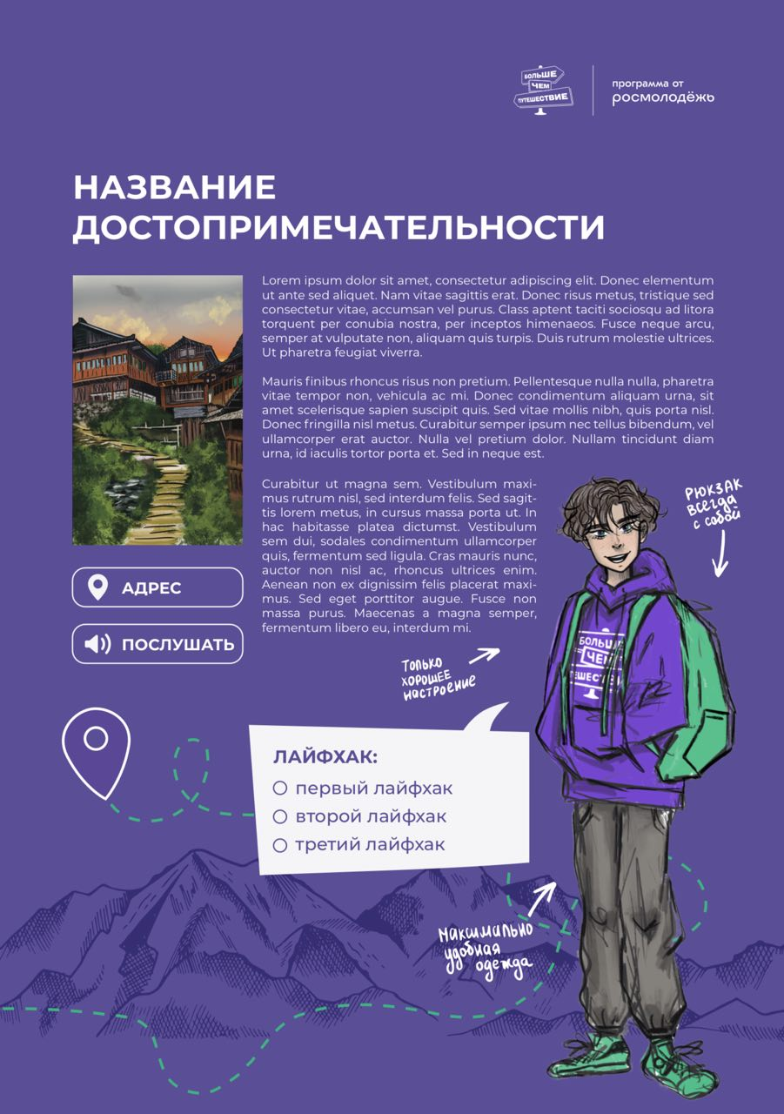  Исполнитель обязуется, не позднее 15 (пятнадцати) календарных дней с даты подписания Договора разработать дизайн-макеты оформления страниц путеводителей.  Заказчик должен согласовать дизайн-макеты оформления страниц 2 (двух) путеводителей в течение 4 (четырёх) рабочих дней со дня, следующего после предоставления дизайн-макетов оформления страниц Исполнителем. В случае несогласования дизайн-макетов оформления страниц Заказчик представляет мотивированный отказ с указанием срока для доработки.  Исполнитель обязуется в течение 10 (десяти) рабочих дней со дня согласования Заказчиком итогового списка объектов для путеводителя (по результатам проектной сессии) создать и направить на согласование Заказчику варианты иллюстраций для путеводителей (не менее 1 (одной) иллюстрации к каждому объекту из итогового списка объектов и не менее 1 (одной) иллюстрации к каждому ключевому событию сюжетной линии).  Исполнитель обязуется сохранить стилистическую иллюстрацию главных героев путеводителя (Афанасий и Вероника).  Заказчик должен согласовать иллюстрации в течение 4 (четырёх) рабочих дней со дня, следующего после предоставления документа Исполнителем. В случае несогласования иллюстраций Заказчик представляет мотивированный отказ с указанием срока для доработки.  На основании согласованных дизайн-макетов оформления страниц, иллюстраций объектов и текстов путеводителей Исполнитель не позднее 14 (четырнадцати) календарных дней со дня согласования данных материалов осуществляет верстку итоговых файлов путеводителей в формате PDF-файлов (дизайн и сборка страниц, цветокоррекция, художественная ретушь, коллажирование, подверстка изображений, вставка ссылок, проверка макетов, исправление ошибок).  На этапе верстки перед предоставлением итоговых файлов Исполнитель осуществляет фактологическую проверку информации, размещенной в путеводителях (корректность указания местоположения объектов на карте, корректность адресов, ссылок, соответствия всех изображений тексту и т.д.)  Заказчик должен согласовать итоговые файлы путеводителей в течение 4 (четырёх) рабочих дней со дня, следующего после предоставления документов Исполнителем. В случае несогласования итоговых путеводителей Заказчик представляет мотивированный отказ с указанием срока для доработки.  В верстке путеводителей должны быть отражены сюжетные линии, согласованные Заказчиком.  Общее количество страниц 1 (одного) путеводителя не менее 35 (тридцати пяти) страниц.  Примерный образец обложки:  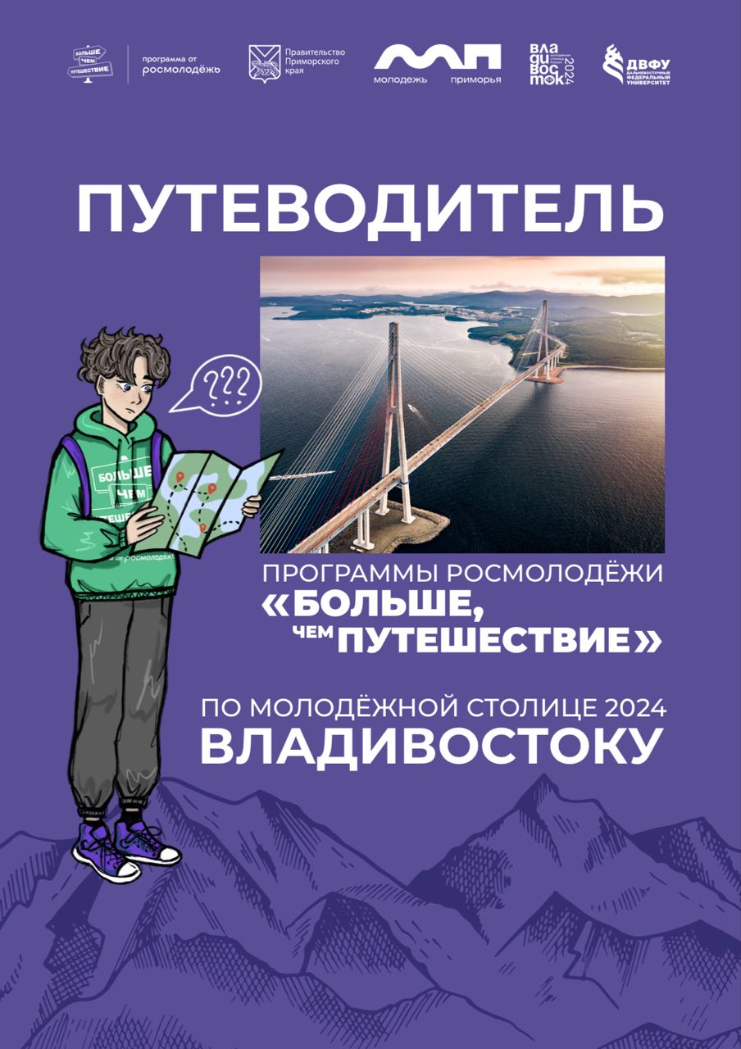  Примерный образец приветственной страницы:  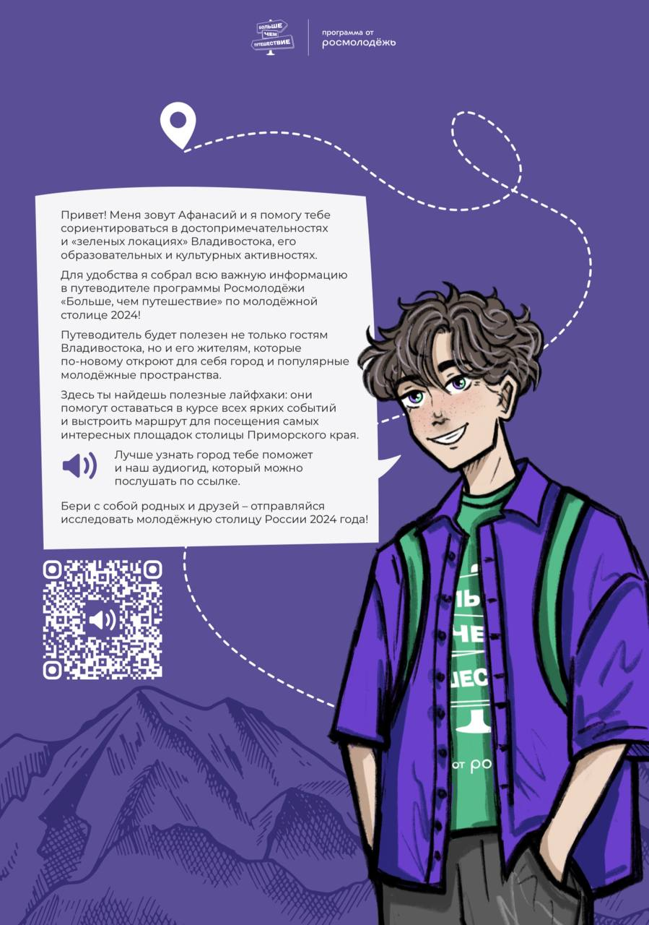  Примерный образец карты:  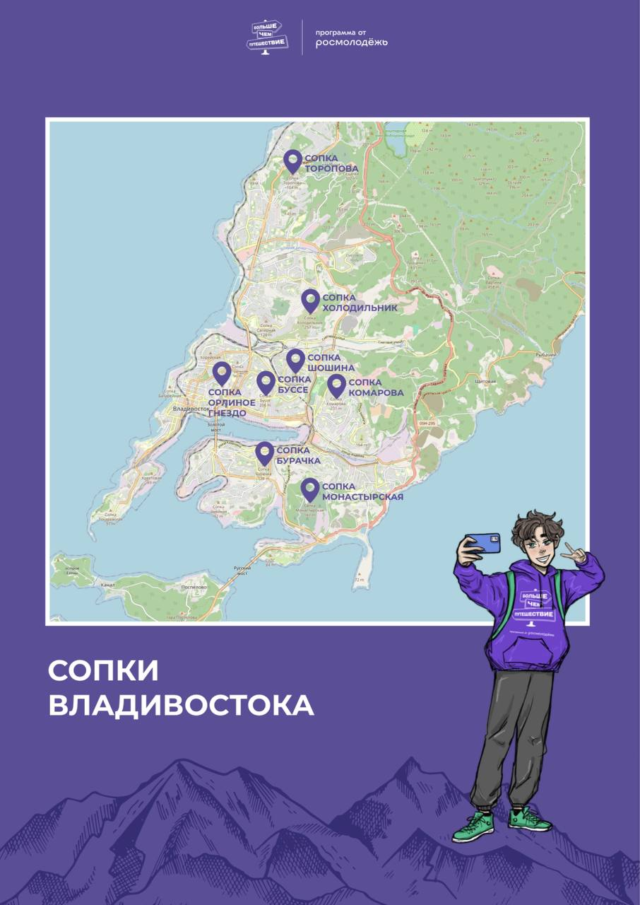  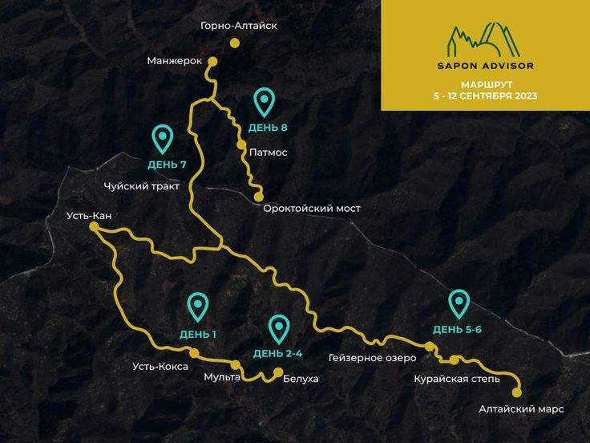  Примерный образец календаря:    Примерный образец страницы с описанием объектов:  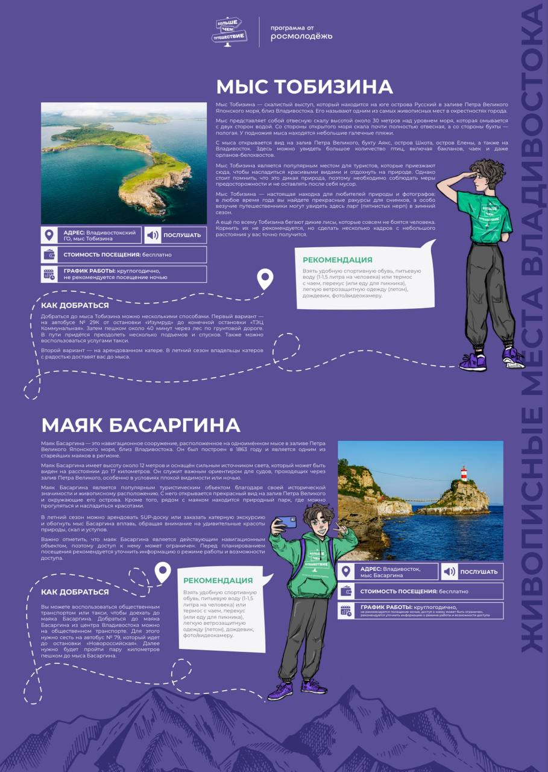  Для оказания услуг по разработке дизайн-макетов и верстке путеводителей Исполнитель обязуется привлечь дизайнера в количестве не менее 1 (одного) человека на весь период реализации проекта (с даты согласования кандидатуры Заказчиком до 05 июля 2025 года).  Требования к кандидату:  - владение навыками работы с программами для графического дизайна;  - опыт в разработке визуального стиля и элементов брендирования (не менее 15 (пятнадцати) проектов;  - опыт создания комплексных презентаций / путеводителей (не менее 5 (пяти) работ);  - опыт обработки фотографий;  - знание и понимание трендов создания визуальных образов;  - художественные навыки и знание основ иллюстрации;  - опыт в разработке макетов для цифрового использования и печати.  Функциональные обязанности:  - разработка визуального стиля для двух путеводителей;  - создание иллюстраций объектов, мест, достопримечательностей и других визуальных элементов для 2 (двух) путеводителей;  - подготовка дизайн-макетов 2 (двух) путеводителей;  - верстка 2 (двух) путеводителей;  - подготовка визуальных материалов (презентаций, заставок и т.д.) для проведения мероприятий.  Исполнитель в течение 5 (пяти) календарных дней после заключения Договора направляет Заказчику на согласование по электронной почте, указанной в п. 8 настоящего Технического задания кандидатуры привлекаемых специалистов в виде резюме с приложением портфолио (при необходимости), подтверждающего требования к кандидату в формате документа .pdf/.doc/.docx.  Заказчик должен согласовать кандидатуры в течение 2 (двух) рабочих дней со дня, следующего после проведения видеозвонка-собеседования. В случае несогласования кандидатур Заказчик представляет мотивированный отказ с указанием срока для доработки.  Персонал привлекается для работы в сроки, указанные в настоящем Техническом задании. Если специалист вынужден досрочно прекратить свою работу, Исполнитель обязуется в течение 1 (одного) календарного дня с момента уведомления специалиста о прекращении своей работы уведомить об этом Заказчика и предоставить новую кандидатуру и его портфолио на согласование Заказчику. В ситуации неисполнения должным образом своих функциональных обязанностей специалистом Заказчик направляет по электронной почте мотивированный отказ от специалиста, Исполнитель обязуется в течение 2 (двух) календарных дней предоставить на замену соответствующие кандидатуры и провести видеозвонок - собеседование.  Исполнитель самостоятельно и за свой счет обеспечивает трансфер, питание и проживание привлекаемого персонала (при необходимости). | Дизайн-макеты оформления страниц 2 (двух) путеводителей на русском языке в формате .pdf  Итоговые файлы 2 (двух) путеводителей в формате документа .pdf  Согласованная Заказчиком кандидатура дизайнера с приложением резюме/портфолио в формате документа .pdf/.doc/docx  В случае оказания услуг штатными сотрудниками:  документы, подтверждающие привлечение специалиста/ов (Приказ на привлечение сотрудника к дополнительной работе)  В случае привлечения соисполнителей (третьих лиц):  документы, подтверждающие привлечение специалиста/ов  (Договор об оказании услуг и/или Договор ГПХ и/или Договор с Самозанятым, Акт сдачи-приемки оказанных услуг)
9.6. | Оказание услуг по презентации путеводителей и аудиогидов в рамках «Дня молодёжи 2025»  В рамках оказания услуги Исполнитель обязуется организовать и провести 4 (четыре) мероприятия по презентации разработанных путеводителей и аудиогидов участникам Дня молодёжи (по 2 (два) мероприятия для городов Омск и Пермь):  - деловой формат с привлечением спикера для г. Омск (панельная дискуссия, ток-шоу, открытый диалог и т.п.);  - интерактивный формат г. Омск (квест, экскурсия, конкурс и т.п.);  - деловой формат с привлечением спикера для г. Пермь (панельная дискуссия, ток-шоу, открытый диалог и т.п.);  - интерактивный формат г. Пермь (квест, экскурсия, конкурс и т.п.).  9.6.1. Разработка концепций мероприятий по презентации путеводителей и аудиогидов  Заказчик в течение 5 (пяти) рабочих дней с даты заключения Договора по электронной почте, указанной в п.8. настоящего Технического задания, передает Исполнителю материалы (информацию о программе «Больше, чем путешествие», ключевые смыслы, элементы фирменного стиля Заказчика и другие материалы), подлежащие в обязательном порядке включению в мероприятия презентации путеводителей и аудиогидов.  В рамках оказания услуги Исполнитель обязан разработать 2 (две) концепции форматов мероприятий по презентации путеводителей и аудиогидов (не менее 5 (пяти) слайдов для каждого мероприятия) в рамках интеграции программы «Больше, чем путешествие» в День молодёжи в 2025 г. для каждого из городов (Омск и Пермь).  Одна из концепций должна включать проведение делового формата, другая концепция должна включать проведение интерактивного формата (экскурсия, шоу с применением цифровых технологий, конкурс и т.д.).  Концепция каждого мероприятия должна включать в себя:  - название;  - формат проведения;  - тайминг (в минутах);  - описание: краткое содержание, основные вопросы и тезисы, которые поднимаются в рамках мероприятия;  - ФИО, регалии и фото спикера (или спикеров) делового формата;  - ФИО, регалии и фото модератора делового формата и интерактивного формата*;  - техническое и организационное обеспечение мероприятия: техника, оборудование, канцелярия и т.д.  * по согласованию с Заказчиком допускается проведение мероприятий интерактивного формата без привлечения модератора.  Исполнитель в течение 20 (двадцати) рабочих дней после заключения Договора направляет Заказчику на согласование 2 (две) концепции мероприятий по презентации путеводителей и аудиогидов в формате презентации .pptx или .pdf по электронной почте, указанной в п. 8. настоящего Технического задания.  Заказчик должен согласовать концепции в течение 5 (пяти) рабочих дней со дня, следующего после предоставления материалов Исполнителем. В случае несогласования концепции Заказчик представляет мотивированный отказ с указанием срока для доработки.  9.6.2. Разработка сценариев мероприятий по презентации путеводителей и аудиогидов  На основании согласованных Заказчиком концепций презентации путеводителей и аудиогидов Исполнитель обязуется разработать и направить на согласование Заказчику следующие документы для каждого мероприятия (2 (два) мероприятия деловых форматов и 2 (два) мероприятия интерактивных форматов):  - справка мероприятия в формате .word;  - литературный сценарий мероприятия с указанием тезисов модераторов и спикеров в формате .word;  - технический сценарный план для техников в формате .word;  - технический райдер в формате .excel;  - анонс (краткая информация о мероприятии для публикации в социальных сетях и СМИ) в формате .word.  Форма справки: https://disk.yandex.ru/i/CxoPTgXJPz9T3w  Образец литературного сценария: https://disk.yandex.ru/i/ZhtCA66mFJGGXA  Исполнитель в срок не менее чем за 14 (четырнадцать) календарных дней до даты проведения мероприятий разрабатывает и направляет на согласование Заказчику 4 (четыре) сценария мероприятий в формате документов Word по электронной почте, указанной в п.8. настоящего Технического задания.  Заказчик должен согласовать сценарии в течение 2 (двух) рабочих дней со дня, следующего после предоставления материалов Исполнителем. В случае несогласования материалов Заказчик представляет мотивированный отказ с указанием срока для доработки.  9.6.3. Разработка 2 (двух) анимированных заставок для презентации путеводителей и аудиогидов  Исполнитель обязуется оказать услуги по разработке 2 (двух) анимированных заставок для презентации 2 (двух) путеводителей и аудиогидов.  При разработке визуальных решений заставки, Исполнитель должен руководствоваться основными смыслами и философией программы «Больше, чем путешествие».  Все визуальные решения должны быть ориентированы на целевую аудиторию программы «Больше, чем путешествие» и Дня Молодежи – молодые люди в возрасте от 18 до 35 лет.  Заставка должна включать:  - анимированные изображения главных героев путеводителя (Афанасий и Вероника);  - логотипы партнеров, элементы фирменного стиля и логотип Заказчика, а также элементы ключевого визуального образа Дня Молодежи.  Технические характеристики:  - хронометраж – не менее 30 (тридцати) сек. с возможностью зацикливания видеоряда;  - звуковая дорожка – анимированная заставка должна содержать звуковой ряд;  - формат – .mp4 и/или .mov;  - битрейт – не менее 10 Mb/с;  - разрешение – не менее 1920*1080 px.  Пример анимированной заставки: https://pin.it/758MsJCZ4  Исполнитель за 20 (двадцать) календарных дней до проведения мероприятий по презентации аудиогидов и путеводителей направляет на согласование Заказчику 2 (две) анимированные заставки в формате .mp4 и/или .mov по электронной почте, указанной в п. 8. настоящего Технического задания.  Заказчик должен согласовать анимированные заставки в течение 5 (пяти) рабочих дней со дня, следующего после предоставления материалов Исполнителем. В случае несогласования материалов Заказчик представляет мотивированный отказ с указанием срока для доработки.  9.6.4. Проведение мероприятий по презентации путеводителей и аудиогидов  Исполнитель обязуется обеспечить проведение 2 (двух) мероприятий (деловой формат и интерактивный формат) по презентации путеводителей и аудиогидов в каждой молодёжной столице (г. Перми и г. Омске) согласно согласованным с Заказчиком концепциям, сценариям и иным документам.  Заказчик предоставляет площадки (помещения) для проведения мероприятий по презентации путеводителей и аудиогидов в каждом городе и сообщает место и условия использования Исполнителю не позднее 5 (пяти) календарных дней до проведения каждого мероприятия.  Исполнитель обязуется обеспечить проведение репетиций мероприятий с модераторами и техническими специалистами площадки накануне проведения мероприятий и/или в день проведения мероприятий (по согласованию с Заказчиком).  В рамках оказания услуги Исполнитель обеспечивает техническое обеспечение проведения мероприятий, в том числе: наличие необходимой канцелярской продукции, флипчартов, микрофонов, гарнитуры и иных расходных материалов, предусмотренных техническим райдером мероприятий.  Исполнитель самостоятельно обеспечивает коммуникацию с модераторами и спикерами мероприятий в части: согласования и обеспечения участия в мероприятии, согласования тезисов, подготовки демонстрационных материалов для мероприятия, прибытия и сопровождения на площадке, обеспечения сервисов на площадке, решение организационных вопросов, и т.д.  В рамках оказания услуги Исполнитель самостоятельно организует и обеспечивает спикерам/модераторам при необходимости проживание и/или транспортную логистику (в том числе с возможностью оформления багажа и страховки) до места проведения мероприятия и обратно, обеспечивает выполнение бытового и технического райдера спикера/модератора, несет иные расходы, связанные с выступлением спикера/модератора на мероприятии, а также компенсирует документально подтвержденные расходы спикера/модератора (ПЦР-тестирование, проживание и/или транспортную логистику до места проведения мероприятия и обратно) при условии предоставления оригиналов документов (счет, выписка о совершенной операции, акт и пр.), подтверждающих понесенные затраты.  В рамках оказания услуги Исполнитель обеспечивает контроль организационного сопровождения выступлений спикеров и модераторов: встречает на площадке проведения мероприятия, провожает до гримерных комнат, обеспечивает координацию на площадке до мероприятия, контролирует выход на сцену, сообщает о времени выступления и возможных отклонениях от технического сценария.  В рамках согласованных сценариев мероприятий по презентации Исполнитель самостоятельно обеспечивает контентное наполнение мероприятий презентациями, заставками на экран и т.д. Все визуальные материалы должны быть оформлены в фирменном стиле, предоставленным Заказчиком.  Исполнитель за 7 (семь) рабочих дней до проведения мероприятий по презентации направляет на согласование Заказчику все материалы (контентное наполнение) в формате презентаций .pptx или .pdf по электронной почте, указанной в п. 8. настоящего Технического задания. Заказчик должен согласовать презентации для проведения деловых форматов в течение 2 (двух) рабочих дней со дня, следующего после предоставления материалов Исполнителем. В случае несогласования материалов Заказчик представляет мотивированный отказ с указанием срока для доработки.  Исполнитель обязуется согласовать со спикерами и модераторами используемые в сценариях, заставках и презентациях фотографии, регалии и иные персональные данные.  Исполнитель самостоятельно и за свой счет обеспечивает репортажную съемку 2 (двух) презентаций путеводителей и аудиогидов и передает Заказчику в течение 3 (трех) календарных дней с даты проведения проектных сессий не менее 20 (двадцати) репортажных фотографий с каждой сессии.  Привлечение квалифицированного персонала  Для оказания услуги по проведению мероприятий по презентации путеводителей и аудиогидов Исполнитель обязуется обеспечить привлечение следующего квалифицированного персонала:  Модераторы – в количестве, согласно согласованным сценариям, но не менее 1 (одного) модератора на каждое мероприятие ( 2 (два мероприятия) делового формата и 2 (два) мероприятия интерактивного формата).  Требования к модераторам:  - опыт модерации деловых встреч и/или иных форматов, не менее 5 (пяти) мероприятий;  - опыт работы на публичных мероприятиях;  - коммуникабельность;  - грамотная речь;  - согласие на размещение информации о модераторе в социальных сетях (фото, ФИО, регалии, цитата, анонс и др.);  - согласие на фотосъемку во время мероприятия.  Спикеры – в количестве, согласно согласованным мероприятиям делового формата.  Требования к спикерам:  - регалии и опыт спикера релевантные теме мероприятия;  - наличие публикаций в социальных сетях и СМИ об участии спикера в мероприятиях с подобными темами;  - опыт работы на публичных мероприятиях;  - коммуникабельность;  - грамотная речь;  - согласие на размещение информации о модераторе в социальных сетях (фото, ФИО, регалии, цитата, анонс и др.);  - согласие на фотосъемку во время мероприятия.  При этом, не менее 2 (двух) привлекаемых спикеров и/или модераторов должны соответствовать двум и более критериям:  - имеет профильное высшее образование в области, связанной с темой выступления;  - принимал участие в телевизионных проектах всероссийского масштаба;  - имеет опыт выступления в качестве наставника/члена жюри в конкурсах/телевизионных и (или) интернет-проектах;  - имеет не менее 200 000 подписчиков в социальных сетях и на видеоплатформах (в том числе, но не ограничиваясь: ВКонтакте, Дзен, Telegram);  - имеет не менее 5 000 000 (пяти миллионов) просмотров видеоматериалов в социальных сетях (в том числе, но не ограничиваясь: ВКонтакте, Дзен, Telegram);  - является действующим артистом / певцом / телеведущим на российском телевидении с опытом не менее 5 (пяти) лет;  - является действующим профессиональным путешественником и/или членом Русского географического общества;  - является лауреатом отраслевых премий не менее 2 (двух) раз, и имеет не менее 2 (двух) премий (наград);  - лауреат рейтинга Forbes;  - принимает участие в музыкальных концертах и программах (мероприятиях) федерального масштаба;  - иные критерии исходя из потребностей реализации мероприятия по согласованию с Заказчиком.  Координатор мероприятия - не менее 2 (двух) человек (по 1 (одному) на каждый город).  Функционал координаторов мероприятий:  - участие в статус-встречах с Заказчиком (не менее 1 (одной) встречи в неделю в очном или онлайн формате);  - очное присутствие на площадке в дни репетиций и день проведения мероприятия;  - курирование и контроль реализации мероприятий в соответствии со сценарием;  - взаимодействие с площадкой проведения мероприятия;  - контроль обеспечения проживания, логистики и райдеров спикеров и модераторов (при необходимости);  - встреча, навигация и сопровождение спикеров и модераторов на площадке проведения мероприятий;  - курирование и контроль участия спикеров и модераторов в мероприятиях;  - контроль и готовность площадок к проведению мероприятий;  - контроль работы технического и административного персонала площадки проведения мероприятий;  - сбор обратной связи от спикеров и модераторов после проведения мероприятий.  Требования к координатору мероприятий:  - опыт работы на крупных мероприятиях в качестве куратора или координатора спикеров и модераторов/ведущих не менее 3 (трех) мероприятий (бейджи / благодарности прикладываются к портфолио);  - опыт работы на крупных мероприятиях в качестве менеджера программы не менее 5 (пяти) мероприятий (бейджи / благодарности прикладываются к портфолио;  - грамотная письменная и устная речь;  - коммуникабельность, автономность, многозадачность, стрессоустойчивость;  - опрятный внешний вид.  Период работы координатора мероприятий:  - дистанционно: с 2 июня 2025 года до 26 июня 2025 года включительно;  - очно на площадке проведения: 27-28 июня 2025 года.  Исполнитель в течение 5 (пяти) календарных дней после определения точной даты проведения мероприятий направляет по электронной почте по реквизитам контактного лица Заказчика, указанным в п. 8 настоящего Технического задания на согласование Заказчику список потенциальных модераторов, координаторов и спикеров для участия в мероприятиях по презентации путеводителей и аудиогидов с приложенным резюме и (или) портфолио кандидата.  В списке потенциальных кандидатов должна присутствовать следующая информация:  - ФИО кандидата;  - фото кандидата;  - информация о регалиях и достижениях;  - информация о соответствии кандидатов требованиям (резюме/портфолио в формате .pptx или .pdf);  - для спикеров и модераторов: ссылки на открытые источники о кандидате, включая примеры выступлений (не менее 5 (пяти) шт.);  - для спикеров и модераторов: информация о гонораре;  - для спикеров и модераторов: информация о бытовом и техническом райдере.  Исполнитель самостоятельно проверяет имидж и деловую репутацию всех спикеров, модераторов и координаторов, список которых передает на согласование Заказчику.  Заказчик должен согласовать кандидатуры в течение 3 (трех) рабочих дней со дня, следующего после предоставления кандидатур Исполнителем. В случае несогласования кандидатур Заказчик представляет мотивированный отказ с указанием срока для доработки недостатков.  Если координатор / спикер / модератор вынужден досрочно прекратить свою работу (в случае форс-мажора), Исполнитель обязуется в течение 1 (одного) календарного дня с момента уведомления спикера / модератора о прекращении своей работы уведомить об этом Заказчика и предоставить новую кандидатуру и его портфолио на согласование Заказчику. | 2 (две) концепции (деловой формат и интерактивный формат) мероприятий по презентации путеводителей и аудиогидов формате .pptx или .pdf  Сценарии 4 (четырех) мероприятий в формате .word  2 (две) анимированные заставки в формате .mp4 и/или .mov на usb-носителе (флеш-накопителе)  Фотографии не менее 20 (двадцати) шт. для каждого города (г. Омск и г. Пермь), подтверждающие проведение презентации путеводителей и аудиогидов  Согласованные Заказчиком кандидатуры персонала с приложением резюме/портфолио в формате документа .pdf/.doc/docx  В случае оказания услуг штатными сотрудниками:  документы, подтверждающие привлечение специалиста/ов (Приказ на привлечение сотрудника к дополнительной работе)  В случае привлечения соисполнителей (третьих лиц):  документы, подтверждающие привлечение специалиста/ов  (Договор об оказании услуг и/или Договор ГПХ и/или Договор с Самозанятым, Акт сдачи-приемки оказанных услуг)
9.7. | Оказание услуг по печати путеводителей  Исполнитель обязуется обеспечить печать путеводителей в количестве 60 шт. (30 шт. на каждую молодёжную столицу) ко дню проведения презентационных мероприятий.  Конфигурация путеводителей: книга размера А4 или А5, содержащая в себе полную версию путеводителей, с количеством не менее 35 (тридцати пяти) страниц.  Возможные материалы:  - крепления – на скобу или на клей;  - обложка – двусторонняя печать, мелованная бумага 300 гр/м2;  - листовые блоки – двусторонняя полноцветная печать, бумага глянцевая (полуглянцевая) или матовая, 160 гр/м2 (офсет).  Исполнитель обеспечивает предоставление сигнального образца листов путеводителя через 2 (два) рабочих дня со дня согласования путеводителя.  Исполнитель обязуется обеспечить доставку (логистику) печатных версий путеводителей (в случае необходимости) в 2 (два) города - Омск и Пермь не позднее 27 июня 2025 года.  Исполнитель собственными силами обеспечивает раздачу путеводителей участникам мероприятий по презентации путеводителей и аудиогидов в каждом городе.  Каждый участник получает 1 (один) путеводитель, расписываясь в ведомости о получении, с указанием ФИО, даты и подписи.  После проведения мероприятия Исполнитель обязуется передать Заказчику путеводители, которые не были выданы, по акту приема-передачи (возврата) и оригинал ведомости раздачи.  После проведения мероприятия Исполнитель обязуется передать Заказчику оригиналы заполненных ведомостей раздачи путеводителей в каждом городе. | Фотоотчет, подтверждающий раздачу путеводителей для каждого из городов (не менее 3 (трех) фотографий для каждого города)  Акт возврата путеводителей для каждого города (г. Пермь и г. Омск) (при необходимости)  Ведомости раздачи путеводителей в каждом городе (г. Пермь и г. Омск)  Документы, подтверждающие оказание услуг по печати путеводителей (Договор об оказании услуг/поставки товара, Акт сдачи-приёмки оказанных услуг и/или счет-оферта, товарная накладная/УПД).
Создание презентации специального проекта «Путеводитель по молодёжной столице 2025 г.»
9.8. | Оказание услуг по созданию итоговой презентации проекта  Исполнитель обязуется сформировать и сверстать 1 (одну) итоговую презентацию проекта в MIRO или в формате .pptx / .pdf, отражающую полный цикл организации и проведения мероприятий по следующей структуре:  - общий слайд, объединяющие основные цифры, смыслы и форматы проекта;  - форматы реализации специального проекта (с описанием механик, площадок, спикеров, партнеров и результатов каждого формата);  - обратная связь от участников проекта;  - основные итоги проекта;  - инфографика о медиаосвещении: публикациях в социальных сетях и СМИ, включая статистику просмотров и вовлечённости (информацию по медиаосвещению предоставляет Заказчик ив рабочем порядке).  Структура может быть изменена по согласованию с Заказчиком в рабочем порядке.  Исполнитель обязуется сверстать и направить на согласование Исполнителю по электронной почте черновую версию итоговой презентации проекта не менее чем через 20 (двадцать) календарных дней с даты подписания Договора.  Презентация оформляется в фирменном стиле проекта. Все необходимые или недостающие данные для формирования презентации Заказчик передает Исполнителю в формате рабочей коммуникации через мессенджеры.  Исполнитель не позднее 01.07.2025 г. направляет на согласование Заказчику итоговую презентацию проекта в формате .pptx / .pdf, содержащую не менее 10 (десяти) и не более 30 (тридцати) слайдов, по электронной почте, указанной в п. 8 настоящего Технического задания. Заказчик должен согласовать итоговую презентацию проекта в течение 3 (трех) рабочих дней со дня, следующего после предоставления материалов Исполнителем. В случае несогласования материалов Заказчик представляет мотивированный отказ с указанием срока для доработки. | Итоговая презентация проекта в формате .pptx / .pdf на usb-носителе (флеш-накопителе)

Подписи Сторон:

Заказчик:  АНО «Больше, чем путешествие»  ___________________________________  ___________________ _______________  М.П. | Исполнитель:  ___________________________________  ___________________________________  ___________________ _______________  М.П.

Приложение № 2
к Договору возмездного оказания услуг
от «___» ______ 2025 года № ____

СПЕЦИФИКАЦИЯ

№ | Наименование услуги | Ед. изм. | Кол-во | Цена за ед., в том числе НДС ___% / без НДС, руб. | Стоимость, в том числе НДС ____% / без НДС, руб.
1 | 2 | 3 | 4 | 5 | 6
Координация и управление специальным проектом
1. | Оказание услуг по координации и управлению специальным проектом «Путеводитель по молодёжной столице 2025 г.» | Усл.ед. | 1
Реализация интеграции в «День молодежи 2025» специального проекта «Путеводитель по молодежной столице 2025 г.»
2. | Оказание услуг по проведению 2 (двух) проектных сессий | - | - | -
2.1. | Разработка 2 (двух) справок о проведении проектных сессий | Усл.ед. | 1
2.2. | Разработка сценариев проведения проектных сессий | Усл.ед. | 1
2.3. | Проведение 2 (двух) проектных сессий | Усл.ед. | 1
3. | Оказание услуг по созданию текстов для путеводителей и аудиогидов | Усл.ед. | 1
4. | Оказание услуг по созданию аудиогидов | Усл.ед. | 1
5. | Оказание услуг по разработке дизайн-макетов и верстке путеводителей | Усл.ед. | 1
6. | Оказание услуг по презентации путеводителей и аудиогидов в рамках «Дня молодёжи 2025» | - | - | -
6.1 | Разработка концепций мероприятий по презентации путеводителей и аудиогидов | Усл.ед. | 1
6.2 | Разработка сценариев мероприятий по презентации путеводителей и аудиогидов | Усл.ед. | 1
6.3 | Разработка 2 (двух) анимированных заставок для презентации путеводителей и аудиогидов | Усл.ед. | 1
6.4 | Проведение мероприятий по презентации путеводителей и аудиогидов | Усл.ед. | 1
7. | Оказание услуг по печати путеводителей | Усл.ед. | 1
8. | Оказание услуг по созданию итоговой презентации проекта | Усл.ед. | 1
Итого:
в том числе НДС ____% /без НДС:

Общая стоимость услуг составляет ______________________ (________________________) рублей ___________ копеек, в том числе НДС ___% ____________ рублей ___________ копеек / НДС не облагается (указать соответствующие статьи Налогового кодекса РФ).

Подписи Сторон:

Заказчик:  АНО «Больше, чем путешествие»  ___________________________________  ___________________ _______________  М.П. | Исполнитель:  ___________________________________  ___________________________________  ___________________ _______________  М.П.

Приложение № 3
к Договору возмездного оказания услуг
от «___» ______ 2025 года № ____

ФОРМА АКТА СОГЛАСОВАНА

Заказчик:  АНО «Больше, чем путешествие»  ___________________________________  ___________________ _______________  М.П. | Исполнитель:  ___________________________________  ___________________________________  ___________________ _______________  М.П.

АКТ
сдачи-приемки оказанных услуг
г. Москва «___» ______________ 20__ г.

Автономная некоммерческая организация «Больше, чем путешествие»
(АНО «Больше, чем путешествие», АНО «БЧП»), именуемая в дальнейшем «Заказчик», в лице _____________, действующего на основании ______________, с одной стороны, и
________ (_________), именуемое(ая) в дальнейшем «Исполнитель», в лице ____________, действующего на основании ______________, с другой стороны, совместно именуемые «Стороны», и каждый в отдельности – «Сторона», составили настоящий Акт о нижеследующем:

1. В соответствии с Договором от ______________г. № ________ (далее – Договор) Исполнитель оказал следующие услуги:
№ п/п | Наименование | Цена за единицу, в т.ч. НДС ____% / без НДС, руб. | Стоимость всего, в т.ч. НДС ____% / без НДС, руб.
1.1.
1.2.
…
n.
Итого:
В том числе НДС ____% / без НДС:

2. Стоимость услуг составила ______________________ (________________________) рублей ___________ копеек, в том числе НДС ___% ____________ рублей ___________ копеек / НДС не облагается (указать соответствующие статьи Налогового кодекса РФ).
3. Штрафные санкции (при наличии), информация об исполнении/неисполнении требования об уплате штрафных санкций на дату составления настоящего Акта _____________________ (____________________) рублей ___________ копеек.
4. Стоимость услуг, подлежащая перечислению Исполнителю (с учетом подлежащей удержанию суммы штрафов, пени), составила _______________ (____________________) рублей ___________ копеек, в том числе НДС ___% __________________ рублей ______ копеек / НДС не облагается (указать соответствующие статьи Налогового кодекса РФ).
5. Оплата оказанных услуг по Договору осуществляется за счет следующего источника финансирования – субсидия / грант в форме субсидии АНО «Больше, чем путешествие» в соответствии с Соглашением о предоставлении из федерального бюджета субсидий, в том числе грантов в форме субсидий, юридическим лицам, индивидуальным предпринимателям, а также физическим лицам, заключенным с Федеральным агентством по делам молодежи.
6. Стороны взаимных претензий друг к другу не имеют.

Подписи Сторон:

Заказчик:  АНО «Больше, чем путешествие»  ___________________________________  ___________________ _______________  М.П. | Исполнитель:  ___________________________________  ___________________________________  ___________________ _______________  М.П.
Приложение № 4
к Договору возмездного оказания услуг
от «___» ______ 2025 года № ____

ФОРМА АКТА СОГЛАСОВАНА

Заказчик:  АНО «Больше, чем путешествие»  ___________________________________  ___________________ _______________  М.П. | Исполнитель:  ___________________________________  ___________________________________  ___________________ _______________  М.П.

Акт передачи прав на произведения

город Москва «___» ____________ 20__ г.

Автономная некоммерческая организация «Больше, чем путешествие» (АНО «Больше, чем путешествие»», АНО «БЧП»), именуемая в дальнейшем «Заказчик», в лице _____________, действующего на основании ______________, с одной стороны, и
______________ (_________), именуемое(ая) в дальнейшем «Исполнитель», в лице ____________, действующего на основании ______________, с другой стороны, совместно именуемые «Стороны», и каждый в отдельности «Сторона», составили настоящий Акт передачи прав на произведения (далее – Акт) о нижеследующем:

- В соответствии с Договором от «____» _____20__г. №_____ (далее – Договор) Исполнитель передал Заказчику следующие исключительные права на (название, описание и характеристики произведения(й)) для использования на территории Российской Федерации, всеми способами, включая, но не ограничиваясь: право на воспроизведение в любой форме и любыми способами; право на распространение любым способом; право на публичный показ, исполнение и сообщение, включая сеть «Интернет» (продвижение, демонстрация в т.ч. в информационных, рекламных и прочих целях); право на изменение, переработку и модернизацию (модификацию), в том числе перевод с одного языка на другой; право на регистрацию и депонирование; иное использование произведения (й).
Материальный(ые) носитель(и) передан(ы) Заказчику в собственность.
- Подписывая настоящий Акт, Исполнитель заверяет Заказчика в том, что на момент передачи Заказчику исключительных прав на созданное (ые) произведение (я) Исполнитель являлся единственным лицом, обладающим исключительными правами на произведение (я).
- Стороны подтверждают, что с момента подписания настоящего Акта, исключительные права на созданное (ые) произведения (ие) принадлежит Заказчику. Исполнитель не сохраняет за собой права использовать самостоятельно или предоставлять аналогичное право на использование переданных(ого) Заказчику произведения (й) третьим лицам, если иное не предусмотрено Договором.
- Стоимость передаваемых исключительных прав включена в цену Договора и оплачивается Заказчиком в порядке и в сроки, установленные Договором.
- Настоящий Акт составлен в двух экземплярах - по одному экземпляру для каждой Стороны, оба экземпляра имеют одинаковую силу.
- Настоящий Акт является неотъемлемой частью Договора.

Подписи Сторон:

Заказчик:  АНО «Больше, чем путешествие»  ___________________________________  ___________________ _______________  М.П. | Исполнитель:  ___________________________________  ___________________________________  ___________________ _______________  М.П.

Приложение № 5
к Договору возмездного оказания услуг
от «___» ______ 2025 года № ____

== ФОРМА СОПРОВОДИТЕЛЬНОГО ПИСЬМА ИСПОЛНИТЕЛЯ ==

БЛАНК ОРГАНИЗАЦИИ
(при наличии)

Автономная некоммерческая организация
«Больше, чем путешествие»
________________________
(должность)
________________________
(ФИО)

Исх. № ____ от ____________ 20___г.

Уважаемый (ая) ________________!

(Наименование организации) сообщает об окончании оказания услуг по Договору от _________№ _______________________; предмет договора: _________, и направляет отчетные документы об исполнении договора в точном соответствии со всеми пунктами технического задания, согласно Приложению к настоящему письму.

Приложение:
№ | Наименование документа | Кол-во экземпляров | Кол-во страниц
1 | Отчетная документация об оказании услуг | 1
2 | Акт приемки-сдачи оказанных услуг | 2
3 | Счет на оплату | 1

Должность ФИО
(подпись)

Исп.:
Тел.:
Эл.почта:
== ФОРМА ТИТУЛЬНОГО ЛИСТА ==

Форма отчета об оказанных услугах

УТВЕРЖДАЮ  ЗАКАЗЧИК  «____________________________________»  ___________________ / ______________/  «____» _______________ 20__ г.  М.П. | ИСПОЛНИТЕЛЬ  «_________________________________»  ___________________ /______________/  «____» ___________________ 20__ г.  М.П.

ОТЧЕТ
по Договору от «___» _______________ 20__ г. № ___________
об оказанных услугах по _______________

г. Москва, 20__ г.

ОГЛАВЛЕНИЕ

№ п/п | Наименование раздела | № стр.
 | Общие положения ……………………………………………………….................
 | Список участников похода (фактический)………………………………………..
1. | Содержание оказанных в рамках Договора Услуг ……………................................
2. | Подробное описание оказанных Услуг ……………...……………...……………….
2.1. | ….
2.2. | ….
3. | Документы, подтверждающие оказание Услуг……………...……………...………

ОБЩИЕ ПОЛОЖЕНИЯ

Данный отчет содержит описание оказанных ___________________ (далее - Исполнитель) услуг в рамках договора № _________ от ___.___._______ (далее - Договор), заключенного с Автономной некоммерческой организацией «__________________________________» (далее – Заказчик), на оказание услуг по _____________________________________________________ (далее Услуг).

Термины, определения и сокращения:
(указывается при необходимости, в случае если содержатся в тексте отчета)

- Содержание оказанных в рамках Договора Услуг:

В соответствии с положениями Договора (также указываются дополнительные соглашения, если были заключены) Исполнителем оказаны следующие услуги:
(приводится перечень услуг в соответствии с Техническим заданием).

Услуги по Договору оказаны в полном объеме (если не в полном объеме, то указывается частично, по этапу, в соответствии с заявкой, за период и пр.).
Подробное описание оказанных Услуг содержится в соответствующих разделах настоящего отчета.

Срок оказания услуг в соответствии с Договором ___________, фактически ________. (если предусмотрена поэтапная приемка, то указываются также сроки выполнения по этапам)

Подробное описание оказанных Услуг:

2.1. Описание (со ссылками на пункты Технического задания и Документы, подтверждающие оказание Услуг (Приложения к Отчету)
2.2. Описание (со ссылками на пункты Технического задания и Документы, подтверждающие оказание Услуг (Приложения к Отчету)
…
В данном разделе описание приводится вместе с результатами фотофиксации оказания Услуг, скриншотами (сайтов, переписки и пр.), чертежами, макетами и пр.

- Документы, подтверждающие оказание Услуг (отдельными Приложениями к Отчету) предусмотренные Техническим заданием.
В случае привлечения Исполнителем для оказания услуг по настоящему Договору третьих лиц (соисполнителей) копии договоров; копии актов выполненных работ/ оказанных услуг; в случае привлечения квалифицированных специалистов – подтверждение квалификации и соответствующего опыта работы, если применимо (копии дипломов, свидетельств о повышении квалификации, сертификатов и т.д.); другие копии документов, подтверждающих оказание услуг; копии документов, подтверждающих приобретение товарно-материальных ценностей, основных средств и иных материалов (кассовые чеки, товарные накладные, УПД, и др.) для подтверждения расходов по аренде оборудования: копии договоров аренды, акты приема передачи оборудования при получении в аренду и акты приема-передачи оборудования при передаче их обратно собственнику (владельцу) и др. иная документация, подтверждающая оказание Услуг Исполнителя.

Форму отчета об оказанных услугах согласовываем:

Заказчик:  АНО «Больше, чем путешествие»  ______________________________  _______________/ _______________ /  М.П. | Исполнитель:  ___________________________________  ___________________________________  ___________________ _______________  М.П.

== ФОРМА ФИНАНСОВОГО ОТЧЕТА==

ФИНАНСОВЫЙ ОТЧЕТ*

В соответствии с Договором от «___» ______ 202 г. № ___________
фактически оказаны услуги ____ участникам (-ку)
Итого по отчёту _______рубля (-ей).

№  п/п | Пункт ТЗ | Наименование услуги | Стоимость услуги | Вид и реквизиты финансовых документов | Страница отчета | Примечание
1 | 2 | 3 | 4 | 5 | 6 | 7
Итого:

Все обязательства согласно Договору от «___» ______ 202 г. № ________ по организации и проведению туристских поездок на территории Российской Федерации для участников туристической поездки (название мероприятия, дата проведения) выполнены в срок и соответствуют требованиям Технического задания.

Должность ФИО
(подпись от Испонителя)

* Предоставляется в составе отчетной документации в случае, если Исполнитель признан в ходе закупки Единственным поставщиком, либо Единственным участником.

== ФОРМА ГАРАНТИЙНОГО ПИСЬМА ИСПОЛНИТЕЛЯ ==

БЛАНК ОРГАНИЗАЦИИ
(при наличии)
____________________________________________________________________________________

Автономная некоммерческая организация
«Больше, чем путешествие»
________________________
(должность)
________________________
(ФИО)

ГАРАНТИЙНОЕ ПИСЬМО

Настоящим Исполнитель гарантирует, что при оказании услуг в рамках исполнения обязательств по Договору № _____от ______, Исполнитель обладает необходимой право- и дееспособностью, а равно и всеми правами и полномочиями, необходимыми и достаточными в соответствии с требованиями Федерального закона от 27.07.2006 № 152-ФЗ «О персональных данных» (далее – Закон о персональных данных).
Исполнителем выполнены все процедуры и получены согласия субъектов персональных данных, необходимые для обработки, хранения, передачи таких персональных данных в соответствии с Законом о персональных данных и согласия на обработку персональных данных, разрешенных субъектом персональных данных с использованием средств автоматизации или без использования таких средств, включая сбор, запись, систематизацию, накопление, хранение, уточнение (обновление, изменение), извлечение, использование, передачу (распространение, предоставление, доступ), блокирование, удаление, уничтожение персональных данных с целью осуществления и выполнения прав и обязанностей, соблюдения законов и иных нормативных правовых актов, договоров, соглашений и порядков, осуществляется им при соблюдении принципов и правил в соответствии со ст.10.1 Закона о персональных данных (в случае необходимости).
Исполнитель гарантирует, что в рамках исполнения требований Закона о персональных данных вышеуказанные согласия субъектов в том числе, но не исключая содержат в себе:
- перечень действий (операций) с персональными данными, которые будут совершаться, а именно: передача персональных данных субъектов третьим лицам в рамках исполнения обязательств по Договору.
- цель обработки;
- требования к защите обрабатываемых персональных данных в соответствии со ст. 19 Закона о персональных данных.
При недостоверности заверений, изложенных в данном письме, а равно при ненадлежащем исполнении Исполнителем требований законодательства Российской Федерации в области персональных данных, Исполнитель обязуется в полном объеме возместить Заказчику убытки, причиненные недостоверностью таких заверений.
Настоящая гарантия действует бессрочно.

Должность ФИО
(подпись)

